****

عمليات حضور در جامعه جهاني مجازي

« پروژه برون مرزي جنگ نرم سايبري »

**سيد مهدي موسوي موشّح**

تنظيم:اسفند 1389

****

* + - **مندرجات**
      * + **شبكه‌هاي مجازي**

**هدف از اينترنت/4**

**پيشينه ارتباط سايبري/5**

**شبكه‌هاي انساني/6**

**طلايه‌داران جنگ نرم/7**

* + - * + **اركان شبكه مجازي**

**شبكه اينترنت/9**

**سخت‏افزار گسترده/9**

**نرم‏افزار قدرتمند/10**

**كاربران فعّال و هدفدار/11**

**مصرف‏كنندگان جدّي/12**

**بازديدكنندگان گذري/13**

* + - * + **مهندسي شبكه مجازي**

**توسعه بستر ارتباطي شبكه/16**

**تسريع و گسترش سخت‏افزار/16**

**تسريع، قابليت‌افزايي و كاربرپسندي نرم‏افزار/17**

**توسعه گروه‌هاي كاربري فعّال و هدفدار/17**

* + - * + **راهكارهاي توسعه حضور در شبكه مجازي**

**حضور در توسعه بستر شبكه، سخت‏افزار و نرم‏افزار آن/19**

**حضور در ساماندهي سخت نيروهاي انساني/20**

**حضور در ساماندهي نرم نيروهاي انساني/22**

* + - * + **مديريت جنگ نرم در شبكه جهاني مجازي**

**اهميت و ضرورت حضور در شبكه جهاني مجازي/23**

**سازمان‌دهي عوامل قابل هدايت و لانه‌گزيني/26**

**توسعه پلكاني گستره حضور/27**

**اتاق فكر يا Think tank /27**

* + - * + **تخمين نيرو، زمان و هزينه**

# شبكه‌هاي مجازي

**اول بايد شبكه مجازي را بشناسيم. تا با اين اصطلاح آشنا نباشيم كه نمي‌توانيم آدم‌هاي آن را و سازوكار رفتاري و سازماني‌شان را توصيف كنيم. اولين گام را آشنايي سريع با شبكه مجازي قرار مي‏دهيم.**

**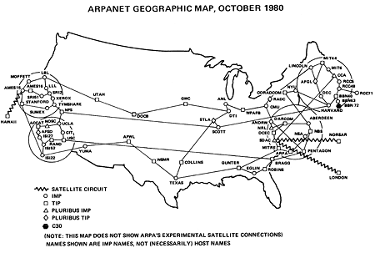شبكه‌هاي مجازي پديده نويني در عرصه ارتباطات مجازي هستند و سابقه‌اي چندان طولاني ندارند. براي آشنايي با اين ابزارهاي جديد لازم است اندكي ريشه‌ها و بنيان‌هايي كه بر اساس آن پيدايش ارتباط مجازي ميسر شده بررسي و تحليل شود. براي اين منظور از «اينترنت» آغاز مي‌كنيم و سعي خواهيم كرد مختصر و كوتاه سرفصل‌هاي اصلي داده‌هايي را در اختيار مخاطب قرار دهيم كه مي‏تواند قضاوت او را نسبت به ماهيت و كاركرد شبكه‌هاي مجازي تسهيل نمايد.**

## هدف از اينترنت

**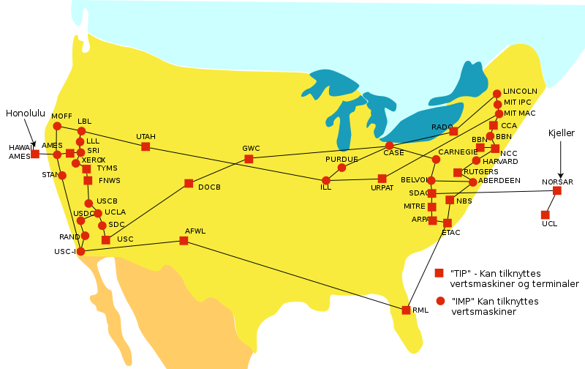بيست و اندي سال پيش كه آرپانت را ارتش آمريكا درست كرد، همين پنتاگون، قرار نبود يك شبكه عمومي براي استفاده تمام مردم و در سطح جهاني باشد. آرپانت را درست كردند براي ايجاد يك ارتباط «پايدار»، «سريع» و «سازگار» بين مراكز تحقيقاتي سرويس‌دهنده به ارتش و قرارگاه‌هاي نظامي. «پايدار» از اين جهت كه در صورت قطع شدن بخشي از ارتباط سخت‏افزاري، مثلاً بريده شدن يك كابل، يا انهدام يك دستگاه ارتباطي بيسيم، ارتباط اطلاعاتي ميان مراكز قطع نشود. بله، عجيب است، ولي آرپانت را بر اساس اين سفارش اوليه طراحي كردند كه نسبت به قطع شدن هر بخش از اتصالات خود محافظت‌شده باشد! «سريع» به اين معنا كه هميشه كوتاه‌ترين راه را براي ارتباط انتخاب نمايد، ولي نه كوتاه‌ترين راه «مكاني»، نه، آرپانت را به‌گونه‌اي طراحي كردند كه هميشه كوتاه‌ترين راه «زماني» را بر مي‌گزيند. چه بسا بخشي از اتصالات سخت‏افزاري شبكه كوتاه‌تر يا نزديك‌تر باشد، ولي ترافيك تبادل اطلاعات آن بيش از اندازه شده باشد. داده‌ها نظامي است و بايد سريع منتقل شود، شبكه به صورت خودكار مسيري را انتخاب خواهد كرد كه زودتر اطلاعات منتقل شود. «سازگار» به اين معنا كه هر مركز تحقيقاتي يا نظامي سامانه رايانه‌اي و شبكه‌اي خود را بر اساس يك الگويي از نرم‏افزار و سخت‏افزار طراحي و سازوار كرده است، حالا براي اتصال مراكز به يكديگر اين سكوهاي مختلف نمي‌توانند كه با يكديگر مرتبط شوند. در آرپانت پروتكل‌هايي را به كار بردند كه اين تعامل بين تمام پلت‌فرم‌ها ممكن و آسان باشد. و اين ‌گونه شد كه اينترنت تأسيس شد. زيرا اينترنت همان آرپانت ارتش آمريكاست، وقتي كه اهداف اقتصادي پيدا كرد و به جامعه بشري راه يافت. اينترنت هنوز هم «پايدارترين»، «سريع‌ترين» و «سازگارترين» شبكه رايانه‌اي جهان است كه امروز لقب «بزرگ‌ترين» شبكه را نيز به خود اختصاص داده است.**

**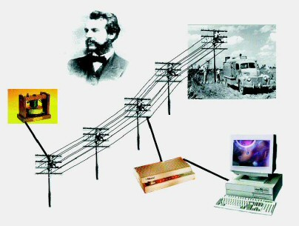حالا خيلي ساده بگوييم، اصلاً اينترنت طراحي شده است به هدف «ارتباط سريع» در «هر كجا» با «هر وسيله» و به صورت «دائم و پيوسته». اين تعريفي ساده و خودماني از اينترنت است. اينترنت آمد كه قوي‌ترين ابزار تعاملي اطلاعات باشد. اينترنت را نساختند كه يك «رسانه» بسازند مانند راديو يا تلويزيون. اينترنت را ساختند كه «بيسيم نظامي» باشد، به عبارتي روشن‌تر مي‌توان گفت: اينترنت نسل جديد همان تلگراف است، شما بگوييد تلفن. وقتي كه مقاصد نظامي در پي آن بود. تلفن هم «رسانه» است، شكي نيست. امّا نه رسانه به آن معنايي كه درباره «ماهواره» گفته مي‏شود و تلويزيون. آيا حالا مي‌توانيم بگوييم كه اينترنت يك «رسانه جمعي» است؟! يا رسانه‌اي براي ارتباط‌هاي فردي است؟! فيه بحثٌ!**

 blogfa facebookcloob    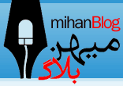 TrustedOpinion wordpresstwitter sdfad fgggg fsadf gdsf images 

## پيشينه ارتباط سايبري

**اينترنت رسانه نيست، شما رسانه هستيد در اينترنت. هر شخصي كه وارد اينترنت شود مي‌تواند يك رسانه باشد. اين را كي فهميدند؟ وقتي كه Usenet راه افتاد.**

**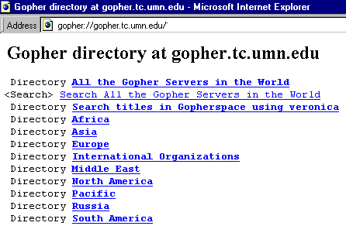آن اوايل كه اينترنت آمد، تصوير نداشت، صوت نداشت، گرافيك و هيچ كدام از اين لعبت‌هاي زيبا با آن نبود. اينترنت فقط متن بود. متني ساده و خالي، صفحاتي پر از نوشته‌ها كه بر اساس فهرست‌هايي مي‌شد به آن‏ها دسترسي پيدا كرد. اينترنت اول Gopher بود. آن روزها وقتي مي‌خواستند اطلاعات را از جايي دريافت كنند و يا از سروري داده‌اي را بخوانند، اين‌طور مي‌نوشتند اول نشاني سرور: gopher:// . آن روزها ايميل امّا بود. از ايميل قوي‌تر هم Usenet بود. چيزي شبيه به همان ايميل ولي با امكان دسترسي جمعي. آدم‌هايي كه پرسشي را در يك گروه يوزنت طرح كرده و در مباحثات شركت مي‌كردند. همه هم فقط متن. تصور بفرماييد كه يك نفر براي همه اعضاي گروه ايميل بزند به پرسشي و هر كدام كه مايل باشد جواب بدهد. تمام اين تبادل نامه‌ها نيز عمومي باشد بين اعضاي آن گروه. اين اولين ارتباط فرد به گروه بعد از ارتباط فرد به فرد در ايميل بود. يعني مي‌شود بگوييم پدرجد همين شبكه‌هاي مجازي بود يوزنت!**

**BBSها هم البته هم‌زمان بودند. اين‌ها امّا محتاج نبودند به اينترنت. اين‌ها هم يك ابزاري بودند براي ارتباط بين افراد در گروه‌هاي مجازي. منظور از آن هم Bulletin Board Systems بود. در همين شهر قم هم راه انداخته بودند بعضي مؤسسات، آن وقت‌ها كه هنوز اينترنت رواج نيافته بود، ده پانزده سال پيش!**

**وِب كه آمد همه چيز متحول شد. اينترنت تغيير شكل داد و همه ديگر با پروتكل http:// به اينترنت متصل شدند. World Wide Web گرافيكال بود. متن ساده نبود، فرامتن بود Hyper Text و مي‌توانست تصوير، صوت، فيلم و هر چيز مالتي‌مدياي ديگري را در خود انتقال دهد. با آمدن وِب اينترنت تجاري شد، عمومي شد و به زندگي مردم راه يافت. زندگي عموم مردم جهان. جاي يوزنت را فروم گرفت. Forum مبتني بر وِب طراحي شد در سال 1990. چند وقت بعد هم چت‌هاي تحت وِب آمدند كه به مسنجرها كشيده شد. Chat خيلي سريع ابزاري مستقل براي خود پيدا كرد و توانست مستقل از محيط وِب به فعاليت قدرتمند خود ادامه دهد. امّا ارتباط دور از مرورگر چندان براي چت دوام نياورد!**

**اولين كساني كه زندگي روزمره خود را در اينترنت نوشتند Diarists ناميده شدند. همين فعاليت روزمره‌نويسي نطفه پيدايش يك ابزار جديد در اينترنت شد. Weblogها سال 1990 ميلادي پا به جامعه عمومي سايبري گذاشتند و آدم‌هايي به نام بلاگر در جهان مجازي تعريف شدند. وبلاگ‌ها خيلي چيزها را تغيير دادند. وبلاگ‌ها ارتباط بسيار شخصي و نزديك آدم‌ها را سبب شدند. وبلاگ‌ها جريان‌سازي‌ها را آغاز كردند. وبلاگ‌ها كوچك شدند و ميني‌بلاگ‌هايي مثل Twitter و meme را شكل دادند. وبلاگ‌ها به هم متصل شدند و جاي شبكه‌هايي مانند Orkut را كه فقط يك ارتباط ساده بودند را گرفتند، وبلاگ‌ها تبديل به شبكه شدند و خبرخوان‌ها به داد كاربران رسيدند و شبكه‌هاي مجازي به پيچيده‌ترين ابزار ارتباطي و در عين حال گسترده‌ترين آن تبديل شدند. امروزه از درون گوگل ريدر به داخل وبلاگ‌ها مي‌رويد، از داخل ايميل ياهو به شبكه دوستان خود متصل مي‌شويد و از داخل جميل با هر كه بخواهيد چت مي‌كنيد. Chat هم دوباره به محيط مرورگر بازگشت و آينده وِب صرفاً در اختيار همان پروتكل http قرار گرفت. امروز نرم‏افزارهاي معمول و روزمره Desktop هم در حال رفتن روي پلت‌فرم‌هاي Web هستند. مايكروسافت سردمدار شعار نرم‌افزارهاي Web based است. سرعت توسعه و رشد ارتباطات در اينترنت ديگر قابل پيش‌بيني نيست!**

## D:\Movashah\My Pictures\Devices\NetMans\social-network_illu_farbig.pngشبكه‌هاي انساني

**اشتباه نكنيم! وقتي از شبكه‌هاي مجازي صحبت مي‏شود، تصور ما غالباً مي‏رود به سوي نرم‏افزارهايي كه بر روي اينترنت به صورت شبكه‌اي كار مي‌كنند، يا شايد هم لحاظ كنيم سخت‏افزار‌هاي شبكه را كه ارتباط بر بستر آن انجام مي‏پذيرد و بگوييم شبكه! در حالي كه وقتي از «شبكه‌هاي مجازي» سخن به ميان مي‏آيد، شبكه آدم‌ها مورد نظر است. شبكه‌هايي انساني كه نرم‏افزار تنها محيط تعامل آن‌هاست و سخت‏افزار تنها ابزار ارتباط‌شان.**

**شبكه مجازي معادل واقعي هم دارد. در جهان واقع نيز شبكه انساني هميشه وجود داشته؛ شبكه مردم در مساجد، شبكه مردم در بسيج، شبكه‌هايي كه ميان دوستان ايجاد مي‌شود. حتي احزاب و گروه‌هاي سياسي هم شبكه هستند، شبكه‌هايي از سنخ آدميزاد. هميشه هم بوده است. در قديم هم بوده است، هزار سال پيش را هم كه به خاطر بياوريد، شبكه‌هاي قبيله‌اي بوده است. وقتي اقوام از هم انتقام مي‌گرفتند، هم‌خوني‌هاي شبكه‌اي علّت تعصب مي‌شدند. به خاطر همين شبكه‌ها با هم جنگ مي‌كردند، جنگ‌هايي كه گاهي اساس آن نه آب بوده و نه زمين، فقط انتقام بوده، انتقام يك شبكه از شبكه ديگر، به نام قوم و قبيله. اصلاً خداوند انسان را شبكه‌اي آفريده است، اولين را هم كه خلق كرد «آدم ابوالبشر» خودش سرپرست و رهبر يك شبكه بود. زيرا «آدم» يك پيامبر الهي بوده است!**

**خلاصه شبكه مجازي همان شبكه آدم‌هاست، از اين نظر اصلاً مجازي نيست، كاملاً حقيقي و واقعي و خارجي است. ارتباطي است كه واقعاً بين انسان‌ها پديد آمده و تعلقات آن‌ها را با هم يكپارچه و هم‌سو مي‌نمايد. تنها تفاوت آن در فيزيك ارتباط است، در شبكه واقعي آدم‌هاي داخل يك شبكه همديگر را Face to Face مي‌بينند، با هم دست مي‌دهند و به صحبت رودررو مي‌پردازند. امّا در شبكه مجازي اتصال به صورت Point to Point است، از يك نقطه جهان به نقطه ديگري متصل مي‌شوند با فواصل بسيار دور فيزيكي. اين‌جا هم البته سرورها با هم Hand Shake مي‌كنند، افراد هم با هم صحبت مي‌كنند و حرف مي‌زنند. فقط فيزيك ارتباط تفاوت دارد.**

**پس يك نتيجه مهم بگيريم از اين مطلب؛ شبكه سايبري همان بخش‌هايي از تعلقات بشري را تحت تأثير قرار مي‌دهد كه ارتباط واقعي با دوستان و اقوام و رفقا... پس شبكه مجازي خيلي هم واقعي است! البته يك ويژگي ديگر هم دارد افزون بر شبكه واقعي كه آن را قوي‌تر و قدرتمندتر مي‌سازد؛ «وسعت»! أعني: گستره فوق‌العاده وسيع!**

**البته ويژگي‌هاي ديگري نيز شبكه مجازي دارد به دليل تأمين بعضي از اغراض و نيازهاي بشري كه برتري آن بر شبكه واقعي را دوچندان مي‌نمايد. ورود به اين بحث مقدماتي روان‌شناختي دارد كه نويسنده چون در مقالي ديگر بدان پرداخته در اين‌جا صرف‌نظر مي‏كند. علاقه‏مندان به پرونده‌اي كه با عنوان «كاركردهاي تبليغي وبلاگ» در اين نشاني قرار دارد براي مطالعه بيشتر مراجعه نمايند: http://movashah.com/o/Weblog-Tabligh.rar**

## D:\Movashah\My Pictures\Devices\NetMans\size0-army.mil-81128-2010-07-26-090753.jpgطلايه‌داران جنگ نرم

**جنگ نرم چيست؟ مدتي بود كه هر جا واژه «نرم» استعمال مي‌شد، بعضي گمان مي‌كردند منظور «نرم‏افزار» است به معناي يك برنامه كامپيوتري. «نهضت نرم‏افزاري» هم گروهي را به همين توهم انداخته بود، چند صباحي. امروز امّا بحمدالله مطلب واضح‌تر شده است. امروز بيشتري‌ها مي‌دانند كه از واژه «نرم» دو معناي ديگر هم استفاده مي‌شود؛ يكي «روش، شيوه و متد» است كه در نهضت نرم‏افزاري اراده شده است، يعني تحوّل در ابزارهاي علمي اداره جامعه. معناي ديگر هم در تقابل با «سخت» است، به معناي حركتي «خزنده، موذيانه و پنهان». اين معنا در كنار «شبيخون فرهنگي» و «ناتوي فرهنگي» معناي «جنگ نرم» را به روشني تبيين مي‌نمايد.**

**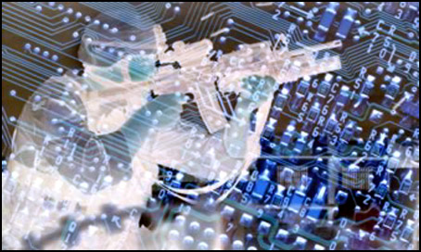جنگ نرم نه بر معناي اول «نرم» توصيف مي‌شود و نه بر معناي دوم آن، اگر چه در عمل به هر دوي آن‏ها وابسته خواهد بود. جنگ نرم قطعاً به «نرم‏افزارهاي رايانه‌اي» خاصّ خود نياز خواهد داشت و حتماً «نرم‏افزارهاي علمي» و روش‌ها و تكنيك‌هاي فني ويژه‌اي را به كار خواهد بست. امّا «جنگ نرم» يعني جنگي خزنده، كه بدون درگيري و خون‌ريزي درون بافت «فرهنگي» يك نظام، يك جامعه و يك امّت نفوذ كرده و در لايه‌هاي عميق آن لانه‌گزيني مي‌نمايد. به تدريج خود را منتشر مي‌نمايد و پس از تغيير «فرهنگ» به سادگي با يك كودتاي ساده و يا انقلابي رنگين نظام «سياسي» جامعه را نيز متحول مي‏نمايد.**

**جنگ نرم هم يك واقعيت است. واقعيتي كه در روابط نظام‌هاي بين‌الملل تعبير مي‌شود. امّا تفاوت فاحشي با جنگ سخت و نظامي دارد. زيرا اين جنگ «روابط اجتماعي» ملّت‌ها را هدف مي‌گيرد. در حالي كه جنگ سخت فقط «جسم» آد‌م‌ها را نشانه مي‌رفت و خون آن‌ها را مي‌ريخت، جنگ نرم «روح» آن‏ها را از هم مي‌پاشاند و آبروي انسانيت را مي‌برد، نظام اخلاقي جامعه را متلاشي كرده و ارزش‌ها را منقلب مي‌كند. جنگ نرم مثل مايكروفر است، غذا را مي‌پزد بدون اين‌كه ظرف آن را داغ كند! جنگ نرم مثل گاز منواكسيدكربن است (co)، بدون اين‌كه احساس خفگي كني، به درون ريه‌ها رفته و در خون جاري مي‌شود و خفگي پنهاني ايجاد مي‌كند، مي‌گويند مرگ خاموش، زيرا تا آخرين لحظه نمي‌فهمد كه در حال مردن است!**

**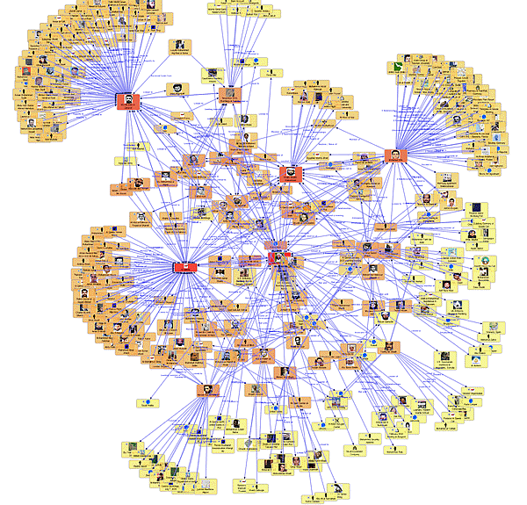جنگ نرم روابط اجتماعي را موضوع قرار مي‌دهد. ميدان اين جنگ تناسبات اجتماعي است، فرهنگ و سنّت‌هاست، آداب و رسوم ملّت‌هاست. اگر چنين است، اينترنت هم ابزار ارتباط است و شبكه اجتماعي غليان تمام توان اينترنت در شبيه‌سازي روابط واقعي جامعه. خصوص اين‌كه سهل‌الوصول است و درون خانه. پنهان است و ناشناس. مرزهاي جنسيتي و شخصيتي، ثروت و مقام اجتماعي، تحصيلات و مدارك علمي و صدها مرز ديگر را نيز از بين برده است. او كه در پشت يك ID قرار دارد فرق نمي‌كند يك دانشجو باشد و يا يك استاد دانشگاه، محتواست كه بالا مي‌آيد، نظر الي «ماقال» مي‌شود و «من قال» در عمق مجازي اينترنت دفن مي‏گردد.**

**شبكه مجازي مي‌تواند كشش جنگ نرم جهان واقعي به محيط اينترنت باشد. شبكه مجازي مجالي است براي نبرد فرهنگي با دشمنان فرهنگ اسلامي. افسراني كه در اين جنگ شركت دارند دو ويژگي مثبت دارند،  نخست اين‏كه براي ورود به عرصه فرهنگ نياز به شأن اجتماعي ناشي از عضويت در هيئت علمي و اين قبيل مدارج نيست، ‌ ديگر اين‏كه ابزار، قدرت محتوا را مضاعف مي‌سازد. از اين رو، هر كلامي كه در جنگ واقعي نرم به دشمن فرهنگي آسيب مي‏زند در محيط مجازي چندين برابر عمل كرده و آسيبش افزون مي‏گردد.**

**اين دو را به هم ضميمه كنيم، كمي هم ذكاوت و هشياري ملح آن نماييم، دشوار نيست بگوييم افسران سايبري يقيناً «طلايه‌داران» جنگ نرم هستند. هر عملي در اين ميدان، الگوي ميادين واقعي جنگ نرم خواهد بود و هر ضربه‌اي ضربات ديگر را در محيط واقعي رقم خواهد زد. ما افسران سايبري جنگ نرم را طلايه‌داران جنگ نرم مي‌ناميم.**

# اركان شبكه مجازي

**ورود به شبكه مجازي اقتضائات خود را دارد. وقتي شبكه‌هاي مجازي موجود ظرفيت پوشش تمامي مراجعين و كاربران خود را دارند، هر شبكه جديد نمي‌تواند جايي باز كند، در ميان خيل كاربران، مگر اين‏كه برتري داشته باشد بر ديگران. اگر بخواهد يك شبكه قوي‌تر باشد، بايد ابزار قوي‌تري داشته باشد و تعلقات بشر براي ارتباط را بهتر جلب و تأمين نمايد. براي قوي‌تر شدن نيز بايد اجزا و عناصر اصلي ابزار را بشناسيم كه بدانيم كدام را افزون بايد كرد كه كل افزون شود از جهت قدرت و برتري‌اي كه مطلوب است. اين است كه سخني مختصر در تبيين اركان شبكه مجازي اولويت دارد پيش از هر قدمي.**

## شبكه اينترنت

**شبكه مجازي بر بستر اينترنت فراهم مي‏شود. اگر چه از نظر فني مي‏توان هر شبكه اينترانتي را اختصاص به شبكه مجازي خود داد، مثلاً اينترانت ملّي را كه مدتي است در كشور راه‏اندازي شده، امّا چگونه مي‏توان كاربران را پاي شبكه نشاند و با ابزار ساخته شده ارتباط داد. اساساً شبكه‌هاي مجازي كه امروزه موضوع توجه جامعه بشري قرار گرفته است، همان شبكه‌هايي است كه به اينترنت متصل باشند. زيرا افرادي كه به شبكه مجازي روي مي‌آورند، ميل به ارتباط گسترده و محدودنشده دارند و آن چيزي كه اينترنت فراهم مي‏نمايد همين است. اگر اركان شبكه مجازي را به شمارش درآوريم، اولين ركن هر شبكه مجازي همان «اينترنت» است!**

## D:\Movashah\My Pictures\Devices\NetMans\virtual-servers.jpgسخت‏افزار گسترده

**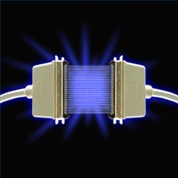هنر شبكه مجازي در برقراري ارتباط است، در برقراري ارتباط «مشابهت»ها موضوعيت دارد. مشابهت‌هايي كه مي‌تواند «اخلاقي»، «ظاهري»، «انگيزشي»، «سياسي»، «هنري»، «رفتاري»، «علاقه‌اي» و حتي «جنسي» باشد. در خيل عظيم مخلوقات خداوند تنوّع و تكثّر آن‌چنان فراوان است كه يافتن مشابه‌ها را تا حدودي دشوار مي‌نمايد. وقتي امّا اينترنت فراهم مي‌شود به عنوان يك شبكه جهاني و چند ميليون آدم را در يك بستر سخت‌افزاري گرد مي‌آورد، احتمال يافتن مشابه‌ها زياد مي‌شود. اميد كاربران نيز افزون مي‌گردد.**

**به عبارت ساده‌تر، هر چه تعداد كاربران يك شبكه مجازي بيشتر باشد، انگيزه كاربران و مخاطبان جهت استفاده از آن شبكه بيشتر خواهد بود. كاربران به صورت عادي تمايلي به استفاده از شبكه‌اي كه هزار عضو دارد نشان نمي‌دهند، مادامي‌كه شبكه ديگري صد هزار عضو در خود دارد. دليل‌شان هم كاملاً منطقي است؛ بيشتر بودن احتمال يافتن مشابه در ميان كثرت عددي بيشتر!**

**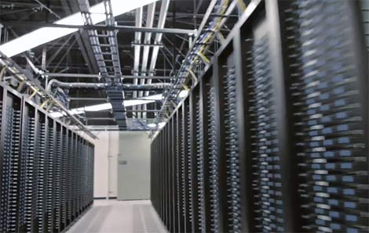از سوي ديگر شبكه مجازي اگر بخواهد تعداد زياد كاربر را پشتيباني نمايد، از نظر سخت‏افزاري با سه مسأله مهم مواجه مي‌گردد؛  حجم زياد اطلاعاتي كه بايد در بانك‌هاي داده ذخيره شود كه قطعاً هاردديسك‌هاي بيشتري را تقاضا مي‏كند و  قدرت بالاتر درگاه‌هاي شبكه براي ايجاد ارتباط تعداد بيشتر كاربر در لحظه، چه كه روشن است وقتي تعداد كاربر بيشتر باشد در شبانه‌روز هم كه توزيعشان كني، تعداد كاربر هم‌زمان بيش از اندازه تصور خواهد شد. اتصالات بايد جوابگوي چنين ارتباط هم‌زماني باشد. منظور پهناي بانك ارتباط با شبكه است.  سرورها نيز بايد توانمند باشند. دستگاه‌هايي كه بايد اطلاعات را از بانك‌هاي داده گرفته، پردازش كرده و در اختيار كاربران هم‌زمان زياد قرار دهند.**

**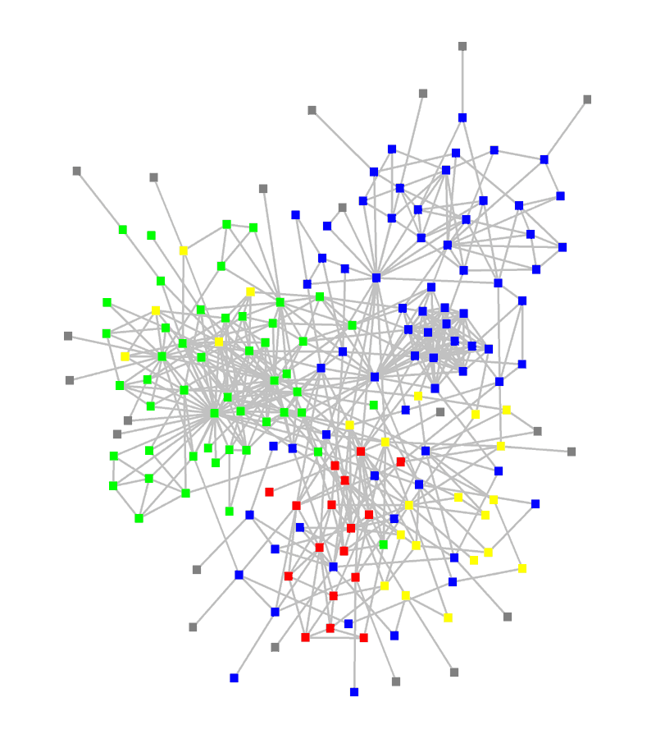امروز شبكه‌هاي مجازي قدرتمند موجود در اينترنت، سالن‌هاي بسيار بزرگي در اقصا نقاط جهان در اختيار دارند، رايانه‌هاي پرقدرت خدمات‌دهنده، كابل‌هاي نوري و سوئيچ‌هاي كريستالي با پهناي باند بالا و اتصالاتي ويژه براي فراهم كردن امكان سرويس‌دهي به گروه وسيعي از مخاطبين اينترنتي. چه هزينه زيادي هم دارد نگهداري از چنين تأسيساتي!**

## نرم‏افزار قدرتمند

**استقرار شبكه مجازي درست است كه به بانك‌هاي داده و پردازنده‌هاي قوي و اتصالات شبكه است، سخت‏افزار است كه اطلاعات را نگهداري كرده و منتقل مي‌نمايد، ولي ركن ارتباط كاربران «نرم‏افزار» است. شبكه مجازي براي ارتباط پديد آمده و اين ارتباط را سخت‏افزار قادر نيست ايجاد نمايد. سخت‏افزار تنها مي‌تواند ارتباط هر كاربر را به سرور از طريق افزايش پهناي باند فراهم نمايد، يا حداكثر مرتبط كند او را به بانك اطلاعات. امّا «يافتن مشابه» كار سخت‏افزار نيست.**

**شبكه مجازي بر اساس «مشابه»يابي كار مي‌كند. هر عضو تمايل دارد ساير اعضايي را كه از جنبه خاصّي تشابهي با او دارند بيابد. اين كار را نرم‏افزار بايد انجام دهد و نرم‏افزار «بايد» بتواند چنين ويژگي‌اي داشته باشد. بسيار شبكه‌هاي مجازي كه در عرصه رقابت به دليل ضعف در نرم‏افزار خود از كاربرد باز ماندند و متروك شدند. در نرم‏افزار هم فقط بحث جديد بودن و مدرن و پيشرفتگي نيست، بسياري ويژگي‌ها هست كه نرم‏افزار با اوج توانمندي و پيشرفته بودن هم ممكن است تأمين نتواند. مثلاً سرويس Wave شركت گوگل، اين ابزار شاهكار برنامه‏نويسي Ajax است و بي‌اغراق مي‌توان گفت تهِ Web 2 است! امّا چه شد؟! اين نرم‏افزار شكست خورد. پس از تأسيس استقبال چنداني از آن صورت نگرفت و گوگل اگر چه هنوز آن را برنچيده ولي اقرار كرده كه يك شكست بزرگ براي شركتش بوده است. ياهو هم تجربه شكست دارد. سرويس 360 را كه ارائه كرد، استقبال آن‌چنان نبود كه انتظار مي‌رفت. حقيقتاً سرويس قديمي Group ياهو خيلي بيشتر مورد استقبال بود تا اين خدمات جديد. سال گذشته ياهو ايميلي را به تمام كاربران خود ارسال كرد كه اطلاعات مورد نيازشان را از 360 بردارند، به زودي تمام اين ديتاها پاك خواهد شد و به زودي پاك شد! امّا همين شركت گوگل در سرويس Reader خود به موفقيّت‌هايي دست يافت و اين‏كه آن اطلاعات را از طريق Buzz به ايميل كاربران آورد. ياهو هم تلاش كرد با سرويس meme جبران شكست كند كه هنوز روشن نيست بتواند. امّا او نيز تلاش كرده چيزي شبيه به Buzz گوگل به ايميل كاربرانش بياورد، با عنوان Friend’s Update كه فايده‌داري آن هم فعلاً مشكوك است.**

**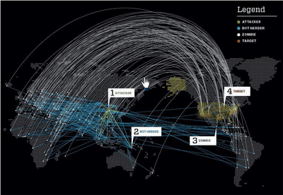نگاه كنيد! وقتي تجربه غول‌هاي نرم‏افزاري دنيا در توليد ابزارهاي مديريت شبكه مجازي با چنين شكست‌هايي قرين مي‏شود، نشانگر نكته مهمي است؛ «ايجاد نرم‏افزار شبكه مجازي نيازمند جامعه‏شناسي قدرتمندي است». Orkut مثلاً وقتي آمد خيلي كارش در بعضي كشورها خصوصاً ايران گرفت. ايران كه فيلتر كرد، كاربران آن كم شد، Facebook كه وارد شد، Orkut كلاً به حاشيه رفت.**

**تمام راز و معماي موفقيّت شبكه‌هاي مجازي سخت‏افزار يا شهرت شركت توليدكننده يا هزينه‌هاي سرسام‌آور توليد نيست، بلكه مهم‌تر از اين‏ها قابليت‌هايي است كه «هر كسي» را «به سادگي» و از «هر جايي» بتواند «به سرعت» به «ارتباط دلخواهش» برساند. يعني بتواند «مشابه»يابي قوي داشته باشد. اين يكي از اركان كار شبكه مجازي است.**

## كاربران فعّال و هدفدار

**تمام آن‏چه از ابتداي سخن تا اين لحظه گفتيم، اگر چه اركان شبكه مجازي هستند، مهم هم هستند، ولي نسبت به اين ركن كه در اين سرفصل بيان مي‏شود «هيچ» نيستند! در مقابل «كاربران» شبكه مجازي، نه سخت‏افزار ركن است و نه نرم‏افزار.**

**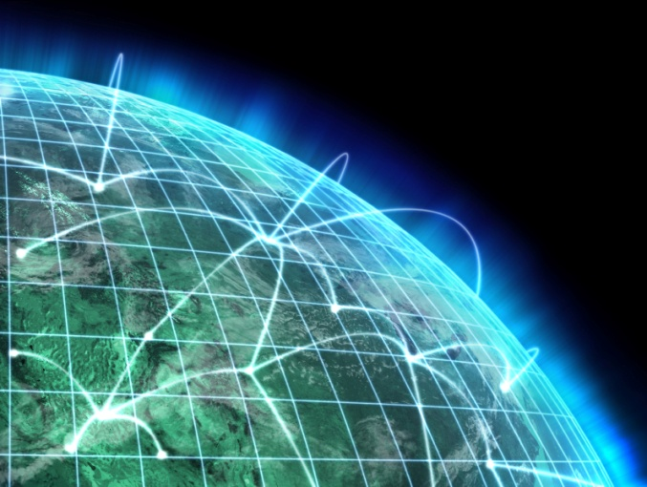مهم‌ترين عنصر شبكه مجازي «كاربران» آن هستند، كساني كه اساساً شبكه را به نام آن‏ها مي‌ناميم «شبكه مجازي»، زيرا متشكل از آدم‌هايي است كه به صورت تشابكي و متداخل شبيه به يك تور ماهيگيري به يكديگر مرتبط شده‌اند و چون روي اينترنت است و ارتباط از نوع الكترونيكي و نه حضوري و فيزيكي، اگر چه اصل ارتباط «واقعي» است، ولي به آن مجازي گفتيم. پس شبكه مجازي است و آدم‌هايش!**

**اين آدم‌ها را كه كاربران شبكه مجازي مي‌نامند به غلط مشهور كه درست بگوييم خودشان شبكه مجازي هستند، به سه گروه عمده مي‏توان بخش كرد. گروه اصلي اين آدم‌ها همان «كاربران فعّال و هدفدار» شبكه هستند. كساني كه در شبكه  رفت و آمد مداوم دارند و  اطلاعات جديد توليد مي‏كنند در شبكه. توليد اطلاعات در شبكه در يك نگاه كلّي به سه صورت فرض دارد؛  گاهي با اطلاعاتي مواجه هستيم كه ماشين توليد مي‏كند، مانند حجم زيادي از آمارها و اطلاعات كه سرورهاي پرقدرت براي ارائه امتياز كاربري سايت‌ها و وبلاگ‌ها تجميع مي‌كنند. يا بانك‌هاي بزرگي از صفحات اينترنتي كه در جستجوگرهاي اينترنتي توليد مي‌شود كه پس از جمع‏آوري اطلاعات صفحات اينترنتي سايت‌ها و آناليز آن‌ها و اعمال تغييراتي براي Ranking ايجاد مي‌شوند.**

**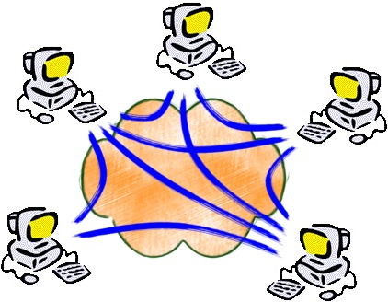اطلاعاتي هم هست كه به دست انسان وارد اينترنت مي‌شود. فردي كه اطلاعات را توليد مي‌كند،  گاهي آن را از دنياي واقعي داخل اينترنت كرده است، بدون هيچ ارزش افزوده‌اي. البته اين داده هم ارزش افزوده دارد، ولي ارزش آن فقط ديجيتايز شدن آن است. كه امكان ذخيره‌سازي و انتقال و مصرف آن روي بستر الكترونيكي را فراهم مي‏نمايد. و  گاهي اطلاعات را در همان بستر اينترنت مي‏سازد. مانند داده‌هايي كه در وبلاگ‌ها كاربر از خود مي‌نويسد، بدون هيچ پشتوانه‌اي از دنياي واقعي و يا با اندك رفرنسي به داده‌هاي واقعي. اشكال نكنيد كه انتقال اطلاعات از دنياي واقعي به دنياي مجازي كه «توليد» نيست، زيرا هست. اين نيز نوعي Generate اطلاعات است، زيرا با تايپ يك دست‌نوشته نوع جديدي از داده و اطلاعات توليد مي‌شود كه قابليت‌هايي متفاوت از همان نوشته كاغذي دارد.**

**كاربري كه در شبكه مجازي اطلاعات وارد مي‏كند، حتماً يك كاربر «هدفدار» است. چنين آدمي انگيزه‌اي دارد كه او را به صرف وقت و عمر در اين كار برمي‌انگيزد. ما اين فرد را «كاربر فعّال و هدفمند» ناميديم. «فعّال» از اين رو، كه پيوسته با شبكه مجازي در ارتباط است و «هدفمند» زيرا به انگيزه‌اي دروني يا بيروني اقدام به توليد اطلاعات در شبكه مي‌نمايد. اساس يك شبكه مجازي را اين آدم‌ها مي‌سازند، اگر چه تعدادشان خيلي زياد نيست به نسبت! «به نسبت» عرض كردم، چون از نظر كمّي تعداد قابل توجهي از كاربران شبكه‌هاي مجازي اينترنتي را به خود اختصاص مي‌دهند!**

## مصرف‌كنندگان جدّي

**در اين ميان، كاربراني هم وجود دارند در شبكه مجازي كه گروه دومي را تشكيل مي‏دهند. اين كاربران اگر چه حضور فعالي در شبكه دارند، ولي اين حضور مصروف استفاده از اطلاعات شبكه مي‏شود و يا حداكثر ارتباط با سايرين در حدّ پيام و يا كامنت و نظر. اين افراد اگر چه به خودي خود و با نگاه استقلالي هيچ ثمره‌اي براي شبكه ندارند و سودي نمي‌رسانند، ولي اگر كمي دقت كنيم، متوجه مي‏شويم اساساً انگيزه‌دهنده‌هاي قوي براي فعاليت «كاربران فعّال و هدفدار» همين كساني هستند كه ما آن‏ها را «مصرف‌كنندگان جدّي» ناميديم.**

**هميشه اين سؤال مطرح است كه «مهم‌ترين» انگيزه كاربران فعّال براي توليد اطلاعات در محيط 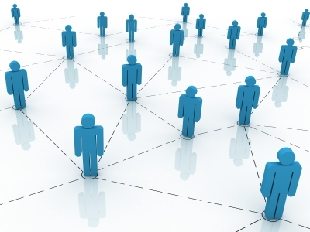مجازي چيست؟ وقتي اين افراد مي‏توانند با مؤسساتي همكاري كنند و يا شركت‌هايي كه براي توليد اطلاعات حاضر به پرداخت مالي هستند، چرا افرادي بدون هزينه و به صورت رايگان در شبكه‌هاي مجازي اطلاعات توليد مي‌كنند؟ پاسخ اين سؤال با شناسايي گروه دوم كاربران اينترنت دانسته مي‌شود. ما پاسخ را يافته‌ايم؛ «مصرف‌كنندگان جدّي مهم‌ترين انگيزه‌دهندگان كاربران فعّال براي توليد اطلاعات هستند».**

**اين مصرف‌كنندگان با دنبال كردن داده‌هاي توليدي كاربران فعّال و ارائه نظر و پيشنهاد و بيان خواسته‌هايشان و همچنين با شركت در چت‌ها، مباحثه‌ها و فروم‌ها و امتيازدهي‌هايي چون گذاشتن Like فضا را براي فعاليت كاربران گروه اول دلنشين و جذاب مي‌نمايند. يكي از مهم‌ترين تعلقات گروه اول كاربران شبكه مجازي توسط اين گروه دوم پاسخ داده مي‌شود.**

**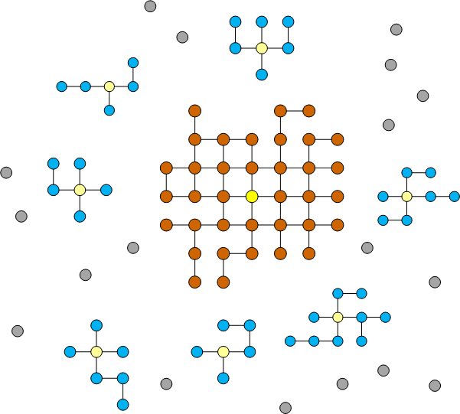البته جاي اين اشكال هست كه گروه اول به صورت درون‌ارتباطي هم مي‌تواند مشوّق خود باشد. به اين معنا كه كاربران فعّال از طريق ايجاد رقابت يكديگر را ترغيب به توليد داده نمايند و يا نظرات و پيام‌ها را ميان خود به تبادل گذارند. ولي تجربه نشان داده است در عمل خلاف اين مطلب رخ مي‏دهد. اگر چه اين عامل هرگز سهم صفر پيدا نكرده، ولي در شبكه‌هاي مجازي به نظر مي‌رسد؛ اولاً كاربران فعّال تلاش زيادي نمي‌كنند كه با رقباي خود مرتبط شوند و بيشتر به مخاطبيني كه مصرف‌كننده اطلاعات آن‌ها هستند توجه دارند. شايد اگر هم تعاملي ميان بزرگان شبكه مجازي رخ دهد، غالباً به Conflict و تقابل مي‌انجامد و شكافي ايجاد كرده و ارتباط را قطع مي‌كند. ثانياً ترغيب شدن به رقابت نياز به «موضوع» رقابت دارد و در شبكه‌هاي مجازي تعداد Followerها موضوع رقابت است، زيرا اين تعداد مفهوم‌ترين شاخص كمّي براي محاسبه كيفيت فعاليت يك كاربر در شبكه مجازي است.**

**در نهايت و در يك كلام مي‌توان گفت: «ايجاد شبكه» مهم‌ترين انگيزه‌دهنده گروه اول براي فعاليت است و گروه دوم به عنوان ركن اصلي پذيرش «شبكه». در حقيقت گروه دوم كاربران است كه در «شبكه» جاي مي‌گيرد و اجازه «شبكه‌سازي» به كاربران فعّال عرصه شبكه مجازي مي‌دهد. تعامل مثبت كاركردي ميان «كاربران فعّال و هدفدار» شبكه مجازي و «مصرف‌كنندگان جدّي» در شبكه قابل اغماض نيست!**

## بازديدكنندگان گذري

**گروه سوّمي از كاربران شبكه هم وجود دارند كه نه به صورت فعّال در توليد اطلاعات شبكه مجازي حضور دارند و نه به صورت پيوسته مطالب خاصّي را رصد مي‏نمايند تا كامنت بگذارند و اعلام نظر كنند. اين گروه يا افرادي هستند كه هنوز آشنايي كامل به دنياي شبكه‌هاي مجازي نداشته و دوره كارآموزي خود را طي مي‏نمايند و يا افرادي كه بي‌اعتمادي يا عدم اهتمام‌شان به شبكه مجازي به دليل 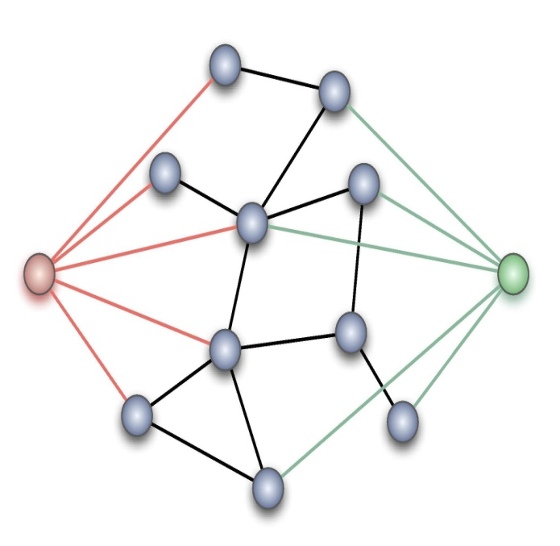درك نكردن ماهيت روابط درون آن مانع حضور ايشان در توليد يا مصرف اطلاعات مي‏گردد.**

**سهم اين افراد تا زماني‌كه به گذر كردن اكتفا مي‌نمايند افزايش «آمار بازديد» اطلاعات توليد شده توسط نويسندگان فعّال است. اين آمار نيز يكي ديگر از شاخص‌هاي كمّي تشخيص موفقيّت كاربران شبكه است.**

**اكثر كاربران گذري به زودي تبديل به مصرف‌كنندگان قابلي خواهند شد. اين ريتم يكنواختي است كه در شبكه‌هايي مجازي قابل تشخيص است. تجربه نشان داده كه بيشتر كاربران ابتدا از بازديد شروع مي‏نمايند و پس از مدتي كامنت‌گذاري را آغاز نموده و در نهايت به جرگه توليد اطلاعات وارد مي‏شوند. البته در بعضي موارد، عموماً براي افرادي كه در دنياي واقعي تجربه‌هاي موفق اجتماعي داشته‌اند، رخ مي‏دهد كه بلافاصله پس از مدتي بازديد از شبكه مجازي، نوشتن و توليد را بر مي‌گزينند. اين براي كساني است كه قابليت توليد اطلاعات را در خود مشاهده مي‌كنند.**

**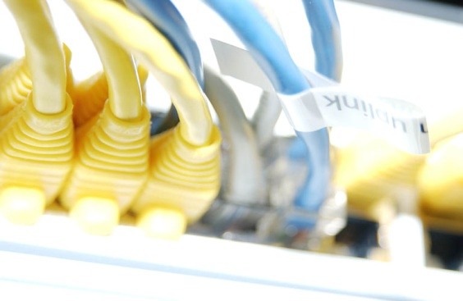**

# مهندسي شبكه مجازي

**قصد ما از ورود به شبكه مجازي چيست؟ ما چون ساير كاربران نمي‏خواهيم فقط توليدكننده يا مصرف‏كننده اطلاعات باشيم. حتي نمي‏خواهيم به جمع‏آوري اطلاعات و پردازش و آمارگيري بپردازيم تا نقش «بازديدكننده» برايمان كفايت كند. در اين طرح درصدد هستيم كه تأثيرگذار در شبكه مجازي يا شبكه‌هاي مجازي باشيم.**

**«براي تأثيرگذاري بايد يك قدم جلوتر باشيم!» اين جمله چه معنايي دارد؟! وقتي در محيطي پر رقابت كاري را آغاز كني، از همان ابتداي كار، بايد چيزي براي عرضه داشته باشي، چيزي بيشتر از رقبا. در غير اين صورت قبل از ورود نابود شدن و شكست حتمي است. شركت رايانه‌اي مي‏زند، مي‌پرسي نقطه قوت تو كجاست؟ بايد بداند. اگر به اين سؤال جواب ندهد، پس از مدتي كوتاه مي‌بيني دخل و خرجش به هم نيامده و جمع كرده، رفته است. امّا اگر بگويد مثلاً: اجناسي را از فلان شركت مي‌آورم كه ارزان‌تر مي‌فروشم، زيرا نمايندگي‌اش را گرفته‌ام. اين يك پاسخ رقابتي است. حالا سؤال اين است كه آيا شركت ديگري هم نمايندگي گرفته، اگر جواب مثبت باشد، نقطه قوّت از بين مي‏رود. امّا اگر نمايندگي نتواند بگيرد؟! تا زماني كه در نسبت ميان عرضه و تقاضا شكافي ايجاد نكني و جاي خود را در آن شكاف تعريف ننمايي، در رقابت قرار نگرفته و اصلاً وارد قصه نشده‌اي. ممكن است از كسي بپرسي كه نقطه قوّت تو چيست كه نه نمايندگي شركتي را داري و نه سرمايه زيادي و حالا اين‏جا شركت رايانه‌اي زدي، به چه اميدي؟ و در جواب بگويد: اولين شركت رايانه‌اي ده كيلومتر از اين محل فاصله دارد، من اگر اجناسم را به قيمت بازار مي‌دهم و هيچ نقطه برتري ندارم، ولي نزديكم به مصرف‏كننده. بنابراين مشتري خودم را دارم! اين هم يك نقطه برتري است.**

**مي‏بينيم كه نقاط برتري زيادي قابل تصور است و ما هم براي ورود به عرصه شبكه مجازي بايد نقطه برتري متناسبي را بيابيم تا وارد شكاف عرضه و تقاضا شويم. براي اين منظور، قبل از انتخاب يك نقطه قوّت سعي خواهيم كرد تمامي ظرفيت‌هاي برترسازي شبكه مجازي را اجمالاً بررسي و فهرست كنيم.**

## C:\Users\Samim\Pictures\netmans\first-personal-supercomputer-TESLA-NVIDIA.jpgتوسعه بستر ارتباطي شبكه

**براي اين‏كه به شبكه مجازي فلان متصل شود، زمان زيادي را از دست مي‏دهد. پهناي باند كم است و اين همه آدم نمي‌توانند هم‏زمان متصل شوند. امّا اين شبكه مجازي خيلي بيشتر مشتري دارد، زيرا سريع‌تر مي‏توان با آن كار كرد. اين سرعت دو دليل عمده مي‏تواند داشته باشد؛  اين شبكه داخل كشور Host شده و هر داده‌اي حداقل 500 ميلي‌ثانيه زودتر بين شبكه و كاربر منتقل مي شود.  شبكه مطلوب به دليل اتصال به فيبرهاي نوري و اتصالات توانمند اينترنتي اساساً پهناي باند بيشتري را فراهم مي‏نمايد براي ارتباط با كاربر. اگر امكاني فراهم كني كه ارتباط شبكه‌اي سريع‌تر و مطمئن‌تري با كاربر برقرار نمايي، اين يك نقطه برتري است.**

## تسريع و گسترش سخت‏افزار

**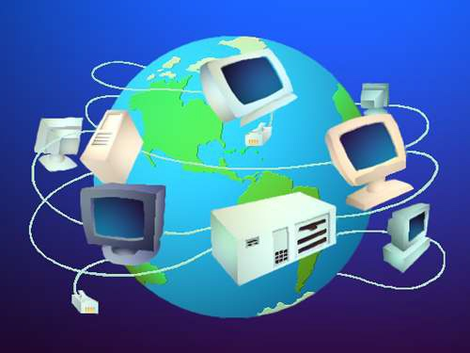همه سرعت كه مربوط به پهناي باند نيست. وقتي اين همه اتصال به سرور صورت مي‏گيرد، هر كاربري درخواستي دارد و سرور شبكه مجازي بايد همه را پاسخ گويد، توانايي سخت‏افزار خود را نشان مي‏دهد. اصلاً ديگر يك سرور و يك سخت‏افزار كفايت نمي‏كند. در شبكه‌هاي مجازي معروف صدها سرور نصب مي‏شود كه به صورت خوشه‌اي به هم متصل هستند. سرور پيشخوان اولين درخواست را كه از كاربر دريافت مي‏كند، بر اساس خلوت بودن سر ساير سرورهاي داخل خوشه، كاربر را به يكي ارجاع مي‏دهد. طبيعتاً لازم است كه اطلاعات كاربر در تمامي سرورها وجود داشته باشد و يا سرورها به اطلاعات اصلي دسترسي داشته باشند. تصور كنيد Yahoo و Facebook و اصلاً تمامي اين شركت‌هاي بزرگ صدها سرور در نقاط مختلف جهان دارند. سرورهايي كه با يكديگر Sync بوده و اطلاعات كاربران در همه آن‏ها تكثير مي‏شود به صورت كاملاً يكسان.**

**مي‌خواهي برتر باشي، پس بايد سرورهاي قوي‌تر و بيشتري در اختيار داشته باشي. سرورهاي قوي‌تر هم تشكيلات و تجهيزات مفصّلي براي نگهداري نياز دارند. برق مستقل مي‌خواهند و انواع ابزارهاي خنك‌كننده و نظارت‌هاي مستمر و چه هزينه‌هاي گزافي!**

## تسريع، قابليت‌افزايي و كاربرپسندي نرم‏افزار

**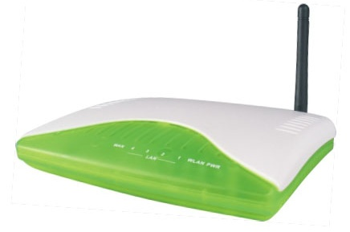قابليت‌هاي شبكه‌هاي مجازي با يكديگر متفاوت است. با رشد روزبه‌روز ابزارهاي برنامه‏نويسي و امكانات مرورگري و با ارتقاء تجربه كاربران از اينترنت و تجربه برنامه‌نويسان و طراحان از نيازمندي‌هاي كاربر، هر روز توانمندي‌‌هاي جديدي به نرم‏افزارهاي شبكه‌هاي مجازي افزوده مي‏شود. سرعت پاسخ‌گويي نرم‏افزار به درخواست‌هاي كاربر افزايش يافته و كيفيت آن نيز بهينه مي‏شود.**

**يكي از مهم‌ترين پتانسيل‌هاي يك شبكه مجازي همين محيط نرم‏افزار يا رابط كاربري يعني User Interface (UI) آن است. كاربرپسند بودن به معناي User Friendly امروزه اهميت شايان توجهي در عرصه نرم‏افزار يافته است. مايكروسافت در طراحي نگارش‌هاي جديدتر سيستم عامل و ابزارهاي جانبي آن پيوسته با شعار كاربرپسندي پيش‌رفته و حقيقتاً هم موفق بوده است. اگر پس از كار كردن با ويندوز 7 ديگر تمايلي به استفاده از XP و ويستا نداريد به همين دليل است.**

**اگر نرم‏افزاري براي مديريت شبكه مجازي خود طراحي نماييم كه برتري‌هاي قطعي و مسلّم در برآورده كردن بهتر و سريع‌تر نيازهاي ارتباطي كاربران داشته باشد، يك قدم جلوتر از ساير شبكه‌هاي مجازي خواهيم بود.**

## C:\Users\Samim\Pictures\netmans\0301617.jpgتوسعه گروه‌هاي كاربري فعّال و هدفدار

**تجربه نشان داده در بسياري از موارد، خيلي از نقاط قوّت احراز شده و بسياري از امكانات سخت‏افزاري و نرم‏افزاري فراهم آمده، ولي همچنان استفاده كاربران از ابزار ديگري بيشتر است و تمايل به كوچ كردن به اين ابزار جديد كم.**

**هرگز نبايد فراموش كنيم كه كاربران شبكه مجازي براي ايجاد شبكه قدرتمند به حوزه فعاليت ما داخل مي‏شوند. شبكه قدرتمند هم در گروي كاربران فعّال و هدفدار است، يعني همان گروه اول كاربري. وقتي جستجو كني و بيشترين داده‌هاي توليدي را در يك سرويس بيابي، تمايلت به حضور در آن سرويس بيشتر مي‏شود. طبيعي است كه ارتباط درون سرويس بسيار سهل‌تر است با ارتباط ميان دو سرويس. پس براي اين‏كه با اين آدم‌ها مرتبط باشي، داخل همان سرويس لنگر مي‌اندازي.**

**يادمان باشد سرنخ تمام شبكه‌هاي مجازي، شبكه‌اي از آدم‌هاست. شبكه آدم‌ها هم همواره پيرامون آدم‌هاي قوي شكل مي‏گيرد. بنابراين سمت و سو و جريان رشد شبكه‌هاي مجازي همواره تابع اجتماع آدم‌هاي قوي است. تصور كنيد وقتي چند آدم قوي از يك شبكه مجازي به شبكه ديگري كوچ نمايند، چه حجمي از كاربران و فعاليت‌ها را كوچ خواهند داد!**

**يك شبكه مجازي ممكن است تمامي نيازمندي‌هاي كاربر را فراهم نمايد، حتي بهتر از ساير سرويس‌ها، ولي به دلايلي نتواند كاربران فعّال و هدفدار را جذب كند. در سمت مقابل نيز شايد شبكه‌اي بيابيم بسيار ضعيف و شايد ساده، ولي به دليل در اختيار داشتن كاربران قدرتمند اينترنت، توانسته حجم بيشتري از كاربران را جلب نمايد. ما مي‏توانيم براي شبكه مجازي خودمان آدم‌هاي قوي را فراهم نماييم، به عنوان يك نقطه برتري در رقابت ميان شبكه‌اي.**

**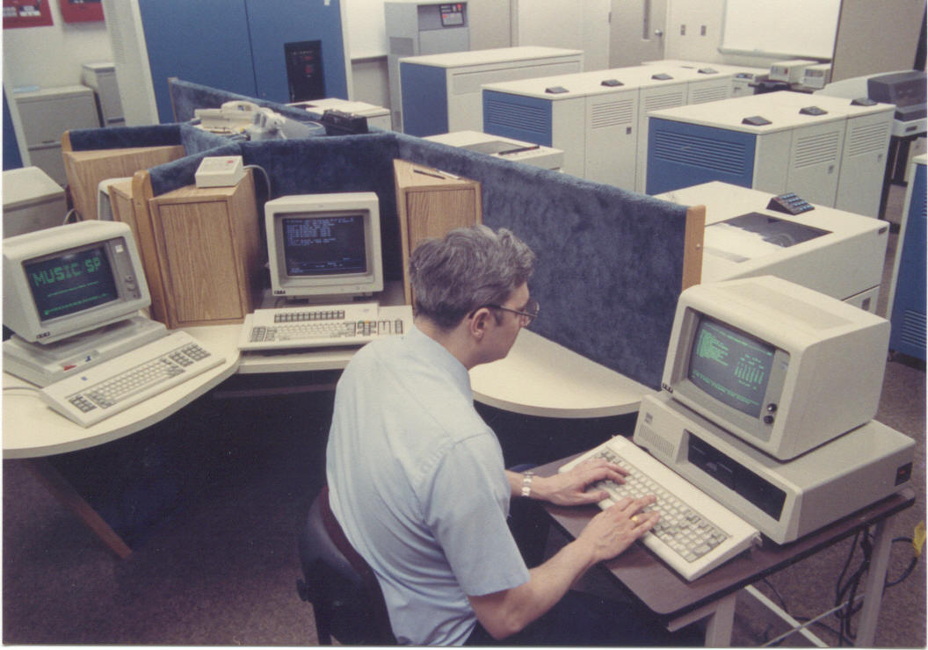**

# راهكارهاي توسعه حضور در شبكه مجازي

**اكنون وقت آن رسيده است بر اساس «مهندسي شبكه مجازي» جايگاه خود را براي حضور در رقابت ميان شبكه‌هاي مجازي تعريف نماييم. وقتي درصدد ورود به اين رقابت باشيم، بايد بدانيم چه ويژگي‌هايي را مي‏توانيم تحصيل كنيم. با تطبيق توانانمندي‌هاي خود بر داده‌هاي مهندسي‌شده از شبكه مجازي، خواهيم دانست كدام نقاط برتري را بايد برگزينيم تا در رابطه عرضه و تقاضاي واقعي شكاف انداخته و خود در آن شكاف جاي گيريم. بنابراين اين اركان توسعه را بررسي مي‏كنيم.**

## حضور در توسعه بستر شبكه، سخت‏افزار و نرم‏افزار آن

**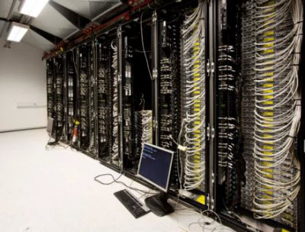پهناي باند، سخت‏افزار و نرم‏افزار سه ركن پرهزينه و مالي هر شبكه مجازي هستند. اصلاً شبكه مجازي فقط همين سرمايه را بايد تأمين كند تا به راه افتد. ظاهراً جز همين سه، هزينه ديگر معتنابهي هم ندارد. سخت‏افزار را فراهم مي‏كنيد در يك مكان مناسب با تجهيزات لازم، نرم‏افزار را هم مي‌نويسيد يا مي‌خريد، در نهايت اتصال به شبكه اينترنت كه انجام شد، كار تمام است! امّا هزينه‌ها سرسام‌آور است.**

**ما در عرصه جنگ نرم هستيم. دشمن ما از نظر تجهيزات نظامي جنگ نرم بسيار جلوتر و پيشروتر است. جلوتر يعني وقتي ما خواب بوديم بخش زيادي از مسير را طي كرده و پيشروتر يعني حالا هم كه بيدار شده‌ايم سرعتمان با او قابل قياس نيست. او همچنان با سرعتي بيشتر در حال تاختن است. اكنون اگر عرصه درگيري خود را در تجهيزات؛ اعمّ از پهناي باند، سخت‏افزار و نرم‏افزار تعريف كنيم، به گرد او هم نخواهيم رسيد. به عنوان مثال حتي اگر بتوانيم به همان اندازه‌اي كه آن‏ها براي نوشتن نرم‏افزار Facebook وقت گذاشته‌اند ما هم بگذاريم، وقتي آماده شد، اولاً تازه يك چيزي مثل آن داريم و نه برتر از آن، ثانياً آن‏ها در اين مدت چيزي قوي‌تر رو كرده‌اند و امكاناتي كه در تصور ما هم نبوده است.**

**در اين سه عرصه درگيري كاملاً روشن است كه قادر به دفاع نيستيم و حضور در اين صحنه اشتباهي محض است. در بستر شبكه و سخت‏افزار خيلي‌ها اين مطلب را مي‌فهمند و لذا حركتي در اين راستا پيش نگرفته‌اند، ولي در جنبه نرم‏افزار، هنوز بعضي تصور مي‌كنند با تهيه يك نرم‏افزار مديريت شبكه مجازي مي‏توانند وارد جنگ نرم شوند. مثال آن هم كم نيست! يك‏سال است كه شبكه‌هاي مجازي زيادي توليد شده‌اند، براي درگيري با دشمنان از طريق ايجاد فضايي براي افسران جنگ نرم. امّا كدام افسر جنگ نرم به اين محيط‌ها آمده و كدام هم موفق بوده؟! اين پرسشي است كه جرأت پاسخگويي به آن را ندارند، زيرا نمي‌توانند جوابي براي هزينه‌هاي گزافي كه خرج كرده‌اند و از جيب بيت‌المال رفته است بيابند.**

## حضور در ساماندهي سخت نيروهاي انساني

**روش ديگر حضور در جنگ نرم، همان بگير و ببند است. روش فيلترينگ مخابرات در تركيب با طرح امنيت سايبري يا همان گرداب. حالا كه ما نمي‌توانيم در جنگ نرم حاضر شويم، جنگ را تبديل به سخت مي‌كنيم. ابزارها و تجهيزات دشمن را اگر چه نمي‌توانيم نابود كنيم، ولي ارتباط و دسترسي مردم كشور را با آن‏ها كور مي‏نماييم. آدم‌هاي فريب‌خورده خودي را نيز كه در جنگ نرم مغلوب شده‌اند و شيدا و مجنون، تبديل به عوامل بيگانه در داخل كشور، مي‏گيريم و به سزاي اعمالشان مي‌رسانيم.**

**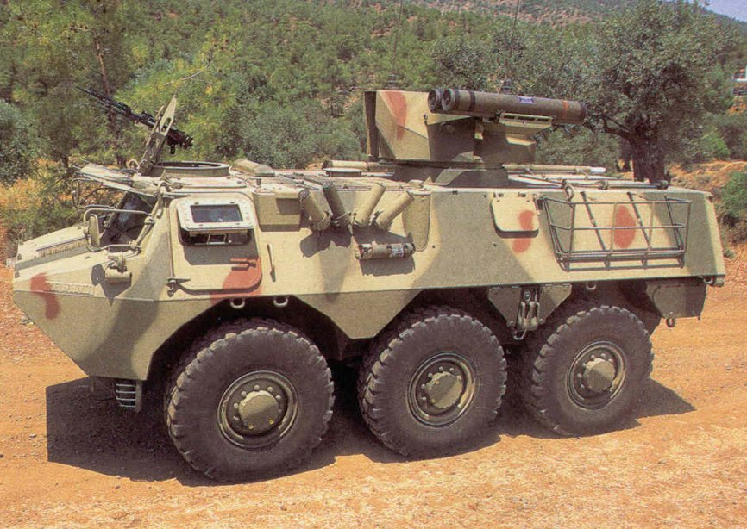اين تصويري از يك جنگ سخت و نظامي واقعي است. هيچ كجايش هم به جنگ نرم نمي‌خورد. اگر دو سه روزي هم غلبه فرهنگي غرب بر جامعه ما را به تأخير بياندازد، امّا آتشي زير خاكستر پديد مي‏آورد كه وقتي بالا آمد همه چيز را مي‌سوزاند، تمام مقدّسات، فرهنگ و سنّت‌هايي كه به خاطرش مي‌جنگيديم.**

**اين نحوه حضور در جنگ نرم، يك حضور موقتي است. فرصت‌سازي است براي افسراني كه بتوانند خود را مهياي جنگ نرم و تمام‌عيار نمايند و فرصت‌سوزي براي دشمنان است كه هر چند زماني كوتاه، پشت درب‌هاي قلعه فرهنگي كشور بيشتر معطّل شوند. اگر چه مي‏دانيم هر چه اين معطّلي بيشتر شود، فشار انفجار دروني فرهنگ نظام و زلزله انديشه‌هاي به غارت‌رفته بيشتر خواهد شد و لحظه خطر، چيزي مانند فتنه 88، تمام اين ظرفيت عليه نظام به كار خواهد رفت.**

**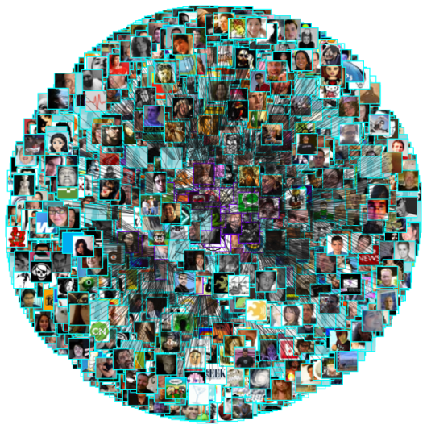در جنگ نرم، دشمن ذهن مردم را هدف مي‏گيرد و ما هر چقدر هم سخت‏افزار دشمن را هدف بگيريم، سودي نخواهد داشت. انديشه مثل آب است، سنگ را دور مي‏زند و به سوي بستر خود مي‌خزد. ما تا كي مي‏توانيم جلوي اين آب روان را بگيريم، قبل از آن‏كه از تجمع بيش از حدّ به سيلاب تبديل نشده است؟! تنها راه مداخله در جنگ نرم، جهت‏دهي همين جريان آب است و نه ايستادگي در برابر گلوله‌هاي آن. هر چقدر در جنگ نظامي سخت ايستادن رزمندگان در برابر تيرهاي دشمن نشان از قدرت و ايثار و رشادت و در نهايت پيروزي دارد، در جنگ نرم كمك به دشمن به حساب مي‏آيد. كسي كه در جنگ نرم به روش سخت عمل كند، دقيقاً آب به آسياب دشمن ريخته و به انديشه‌پذيرتر كردن سخافت‌هاي ذهني و فرهنگي او كمك كرده است. اين‏جا بايد مسير تير را عوض كني، نه در مقابل آن بايستي كه با بدنت جذبش كني. اول آبرويت مي‏رود، چون تير فرهنگي است و نه نظامي، دوم هم بيشتر مردم را تهييج مي‌كني كه به غرب اقبال نشان دهند و خود را در معرض بگذارند.**

**شهيدِ جنگ سخت كارآمدي جبهه را بالا مي‏برد. هر شهيد برابر با صدها رزمنده است از نظر كارآيي. چون عزيز است و با ريختن خون خود صدها انسان آزاده را به جبهه مي‏كشاند. پس هر شهيد افضل است از صدها رزمنده. امّا در جنگ نرم ماجرا جور ديگري است. اين‏جا هر كه كشته شود مذموم است، بدنام و بي‌آبرو. ثمره‌اش چه؟ آسيب مي‏زند به جبهه. كارآمدي جبهه جنگ نرم را پايين مي‏آورد، چون «چماق به دست» نام مي‏گيرد، چون «گروه فشار» مي‏شود، چون «غيرمتمدن و دور از فرهنگ گفتمان» شناخته مي‏شود. هويّت تمام آدم‌خوب‌هاي قصه را اصلاً لكه‌دار مي‏كند، همين آدمي كه برخورد سخت كرده با جنگ نرم! مردم را به نظام و انقلاب و رهبري بدبين مي‏كند. اين‏جا كارآيي جبهه در ميان است؛ اگر با كشته شدن بالا نمي‏رود، پس كشته جنگ نرم شهيد نيست و مقامي ندارد. او ناداني است كه با غفلت از ماهيت جنگ نرم، آبروي خود و هم‌رزمانش را برده است، اگر قصور كرده إن شاء الله معفوّ است و اگر تقصيري داشته بايد مجازات شود.**

**جنگ نرم تكراري از به سر نيزه رفتن قرآن‌هاست. جنگ نرم به حكميّت كشيدن نبردهاست. جنگ نرم به مقتل بردن امام و خونين كردن محراب است. جنگ نرم به شمشير راست نمي‌شود، از حكمت علي (ع) هم گاهي كار برنمي‌آيد، صبر مي‌خواهد و خونِ دل، آن‌چنان پيچيده است اين جنگ! شمشير مالك هم نمي‌تواند يك قدم جلوتر برود، اگر چه در جوار قلب پايگاه دشمن باشد! جنگ نرم، دفاع نرم مي‏طلبد.**

## حضور در ساماندهي نرم نيروهاي انساني

**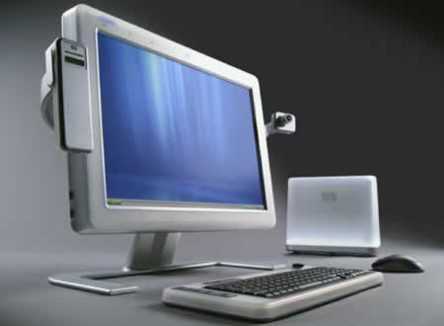راه‏حل امّا در ارتقاء فرهنگ رزمندگان است در جنگ نرم. آموزش كار با ابزار است، اعتقادات است، توانايي ديالوگ و گفتگوست. جنگ نرم برخورد انديشه‌هاست، نيروها را انديشه‌ورز كردن مي‏خواهد. اين را ما «ساماندهي نرم نيروهاي انساني» نام نهاديم و اكنون به توضيح آن مي‌نشينيم. طرح ما اساساً به همين بند تعلّق يافته است. ساختن آدم‌هايي توانمند و مسلّط به زبان جامعه هدف براي حضور در جنگ نرم، ولي نه حضور نظامي كه حضور فرهنگي. توانمندي در ❶ شناخت جامعه هدف، ❷ تسلّط به زبان و آشنايي با فرهنگ و اصطلاحات آن و ❸ تسلّط به ابزار ارتباط جهت تعامل با سازوكارهاي اجتماعي آن جامعه.**

**هدف ساختن آدم‌هايي است كه بتوانند موج مناسب را در محيط شبكه جهاني مجازي ايجاد نمايند، مبتني بر الگوهايي كه جوامع براي حركت رو به رشد خود نياز دارند. اين كار نيازمند ❶ «دانستني»هاي فراوان و ❷ قدرت «عملكرد» بالاست. هماهنگي عناصر نيز محتاج ❸ «برنامه»هاي منظّم. ما اين سه عنصر مهم را در اختيار اين آدم‌ها قرار مي‌دهيم و باقي كار بر عهده آ‌ن‌هاست. آدم‌هايي ساخته خواهند شد كه بتوانند به رشد فرهنگي ملّت‌ها كمك نمايند.**

# مديريت جنگ نرم در شبكه جهاني مجازي

**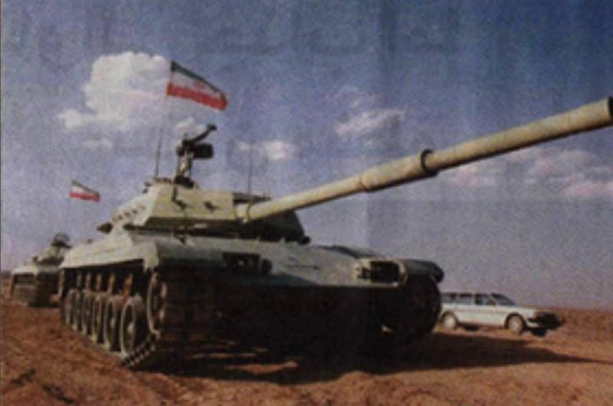ميدان جنگ نرم را دشمن ايجاد كرده. تا كنون روي زمين مي‌جنگيديم، امّا امروز در آسمان پل زده، به مدد امواج و تشعشعات و انعكاس‌هاي راديويي، ميدان جديدي ايجاد كرده و نبردي نوين تعريف نموده است. امروز دشمن از مرزهاي رسمي وارد نمي‏شود، مرزهاي اعتقادي و باوري ملّت‌ها را هدف گرفته است. دشمن در خانه و زندگي بشر امروز پديدار مي‏شود، همچنان كه ماهواره را روشن مي‌كند و يا از اتاق خصوصي فرزندانِ آدم سر در مي‏آورد، وقتي با يك خط تلفن عادي به شبكه جهاني اينترنت متصل‌شان مي‏كند! چه كنيم؟!**

**قرار ما اين است كه هميشه با دشمن بجنگيم. دشمن بشريت، دشمني كه كيد ابليس را از هزاره‌هاي پيش به ارث برده است. دشمن به دنبال نابودي هدف خلقت بشر است. كفر جهاني براي از ميان بردن تاريخ هزارساله نبوّت انبياء الهي قدم به ميدان گذاشته. دشمن مي‌خواهد نامي از «توحيد» نماند. دشمن… دشمن كجاست؟ دشمن هر كجا كه هست، نيروهاي ما بايد همان‌جا باشند. دشمن چه سلاحي دارد؟ نيروهاي ما بايد همان سلاح را بلكه بهتر داشته باشند. اگر دشمن داخل Facebook است، اگر Twitter است، «مردان موحّد» بايد همان‌جا باشند و گريبان او را بگيرند. اگر دشمن داخل رايانه فرزندانِ آدم رفته است، راست‌قامتان انديشه قيام بايد در كمين او باشند. مضحك است كه ما براي خودمان سرورهايي و نرم‏افزاري جدا داشته و در قرارگاه مخصوص به خودمان باشيم. نارواست كه دور از دشمن، به دور خود چرخ بزنيم و رجز بخوانيم و آنان كه چنين مي‌كنند رمز نبرد را از خاطر برده‌اند. بحمدالله امروز مبارزيني هستند كه سرخود به تك دشمن رفته و در ميدان‌هاي اصلي حضور دشمن، به نقش‌آفريني مشغول گشته‌اند، اگر چه تنهايي و دست خالي. ما درصدديم به اينان ياري رسانيم و نيروها را هدفمند، منسجم نماييم.**

## اهميت و ضرورت حضور در شبكه جهاني مجازي

**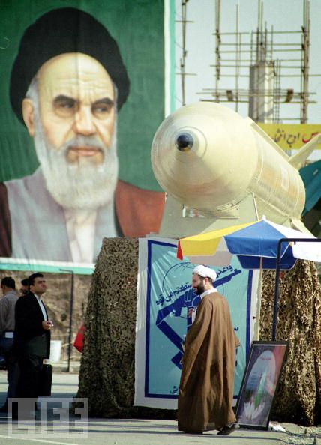بشر را خدا خلق كرد، امّا نه براي غرق شدن در دنياي مادي بي سر و تهي كه براي گذر موقتي او بنا نهاده شد. بشر را خدا خلق نكرد كه خود را سرگرم عيش و عشرت و نوش لذائد زودگذري نمايد كه نفعي براي عقوبت و زندگي دائمي او ندارد. اين جهان موقّت را براي زندگي موقّت بشر ساخت كه فرصتي باشد براي اندوختن، توشه برداشتن و مهيا شدن، تا زندگي واقعي و حقيقي او رنگ و بويي زيبا و لذّت‌بخش بگيرد. آه كه به كيد ابليس، غفلتِ بشر بدين جايگاه پست كشيد، جايي كه اكثريت فراموشي گرفتند و لذّتِ حيات جاودانه را به خوشي اندكي فروختند و شد آن‌چه نبايد مي‌شد و واقع شد چيزي كه مي‌بينيم؛ ظلم به نهايت رسيد و عدل و داد كاستي يافت. انسان را به يوغ بردگيِ ناروايي كشيدند كه بي‌مزد و منّت، خدمت سرمايه نمايد و انديشه و توان جسم را فداي «قَسمِ ابليس» كند، لج‌بازي زشتي كه ابليس را به انحرافي تاريخي كشاند، بر سر «منيّت» خود و براي اثبات چيزي كه نبود و نيست كه اهتمام به فريب انسان نمايد. خدايش لعنت كند و نيامرزد.**

**آمرزش خداوند از آن كساني است كه اخلاص پيشه نمايند و از فريب در امان مانند. خداوند چنين وعده‌اي داد و از بشر، استقامت خواست و «قِتال» و مقاومت در برابر تمامي مستكبران. خداوند از مؤمنين وعده گرفته است كه در برابر ستم سكوت نكنند و با ديدن انحراف بر آن چشم ننهند و بي‌تفاوت نگذرند. خداوند «جهاد» را واجب كرد، در هر عرصه‌اي كه كفر پاي به نبردِ با حق گذارد؛ تفاوتي نمي‌كند عرصه شمشير باشد يا انديشه، دنياي واقعي يا مجازي! مؤمن هميشه و در همه حال بايد بجنگد.**

**در گذشته البته، جنگ كفر و ايمان عرصه‌هاي محدودي داشت، ارتباط محدود بود و انديشه‌ها از مكاني به مكان ديگر به آهستگي حركت مي‌كرد. ابزار ارتباط ساده بود و جز به كلام و اندكي دست‌نوشته ميسر نبود. چاپ نبود و تكثير دشوار. ابزارهاي ارتباطي كه رو به فزوني نهاد، ارتباط تسهيل كه شد، سرعت بالا رفت و انتقال شبهات كفر به جامعه جهاني مسلمان شتابي وصف‌ناپذير يافت. خصوص با توجه به ❶ قدرت سرمايه‌داران يهود كه بر رسانه‌هاي ارتباطي و جمعي سايه انداخت و به انحصار درآورد و ❷ فن‏آوري و علم مادي كه مسلمانان را به خلسه برد و تمدن مادي غرب را مدينه فاضله خود پنداشت. انديشمندان جوامع اسلامي البته معضل را يافتند و تلاش آغازيدند. از سيدجمال و اقبال لاهوري گرفته، تا سياستمداراني چون شيخ فضل‌ا… و مدرس و كاشاني. امّا ابزار در تمام اين دوران‌ها يك‌سويه بود. مسيري كه از غرب آغاز و به ديار مسلمين ختم مي‌شد. متفكّرين مسلمان اساساً امكان رسانه‌اي كردن انديشه اسلام را نداشتند، رسانه نداشتند و بلندگويي براي درگيري با كفر.**

**انقلاب اسلامي ايران بلندگوي جهان اسلام از همين رو شد، به محض پيروزي. فضايي گشود كه ثروت اسلامي مصروف تبليغ اسلام شود و سرمايه‌هاي انساني اسلامي فرصت حضور در عرصه‌هاي بين‌المللي يابد. رسانه‌هايي برون‌مرزي شكل گرفت و تلاش‌ها رنگ و بويي تازه يافت. در اين ميان امّا هنوز هم رقابت با رسانه غرب دشوار بود.**

**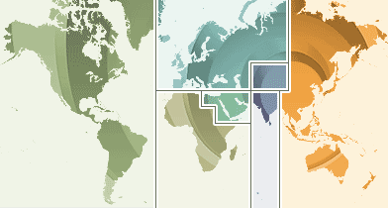رشد رسانه در غرب، به طور طبيعي مسيرهاي تك‌سويه را دوطرفه مي‌كرد. اتفاقي كه بعضي انديشمندان مسلمان آن را پيش‌بيني مي‌كردند، مانند شهيد آويني كه انفجار اطلاعاتي غرب را قريب‌الوقوع مي‌ديد. شمارش معكوس اين انفجار دقيقاً زماني آغاز شد كه «اينترنت» پا به عرصه جهاني نهاد.**

**شبكه جهاني اينترنت «ارتباط دوسويه» را ساده كرد، در حدّي كه هر فرد بشر بتواند خود را به رسانه بدل سازد. هزينه ارتباط را كاهش داد و سرعت را به نهايت رساند، به دقيقه، به ثانيه، به لحظه و آن! مرزهاي جهان سوّم و اول را شكست، توسعه‏يافته و نيافته، فقير و غني، طبقات اجتماعي را خُرد كرد، شكاف جنسيتي را حتي! فرصتي كه اگر نگوييم برابر، به حدّي نزديك، براي تمام آحاد بشر در اقصي نقاط جهان كه بتوانند نقش رسانه را خود بر عهده گيرند. اينترنت از هر انسان يك رسانه ساخت!**

**جنگ كفر و ايمان چه شد؟ ارتباط كه سهولت يافت، ميدان نبرد هم جهاني شد. اگر شبهه توانست به سادگي منتقل شود، امكان پاسخگويي و نبرد انديشه‌اي و فرهنگي نيز تسهيل شد. جنگ شدت گرفت، جنگ فرهنگي «جهاني» شد. «جنگ نرم» تعريف شد. جنگ نرم شروع شد. جنگ نرم جهاني شد.**

**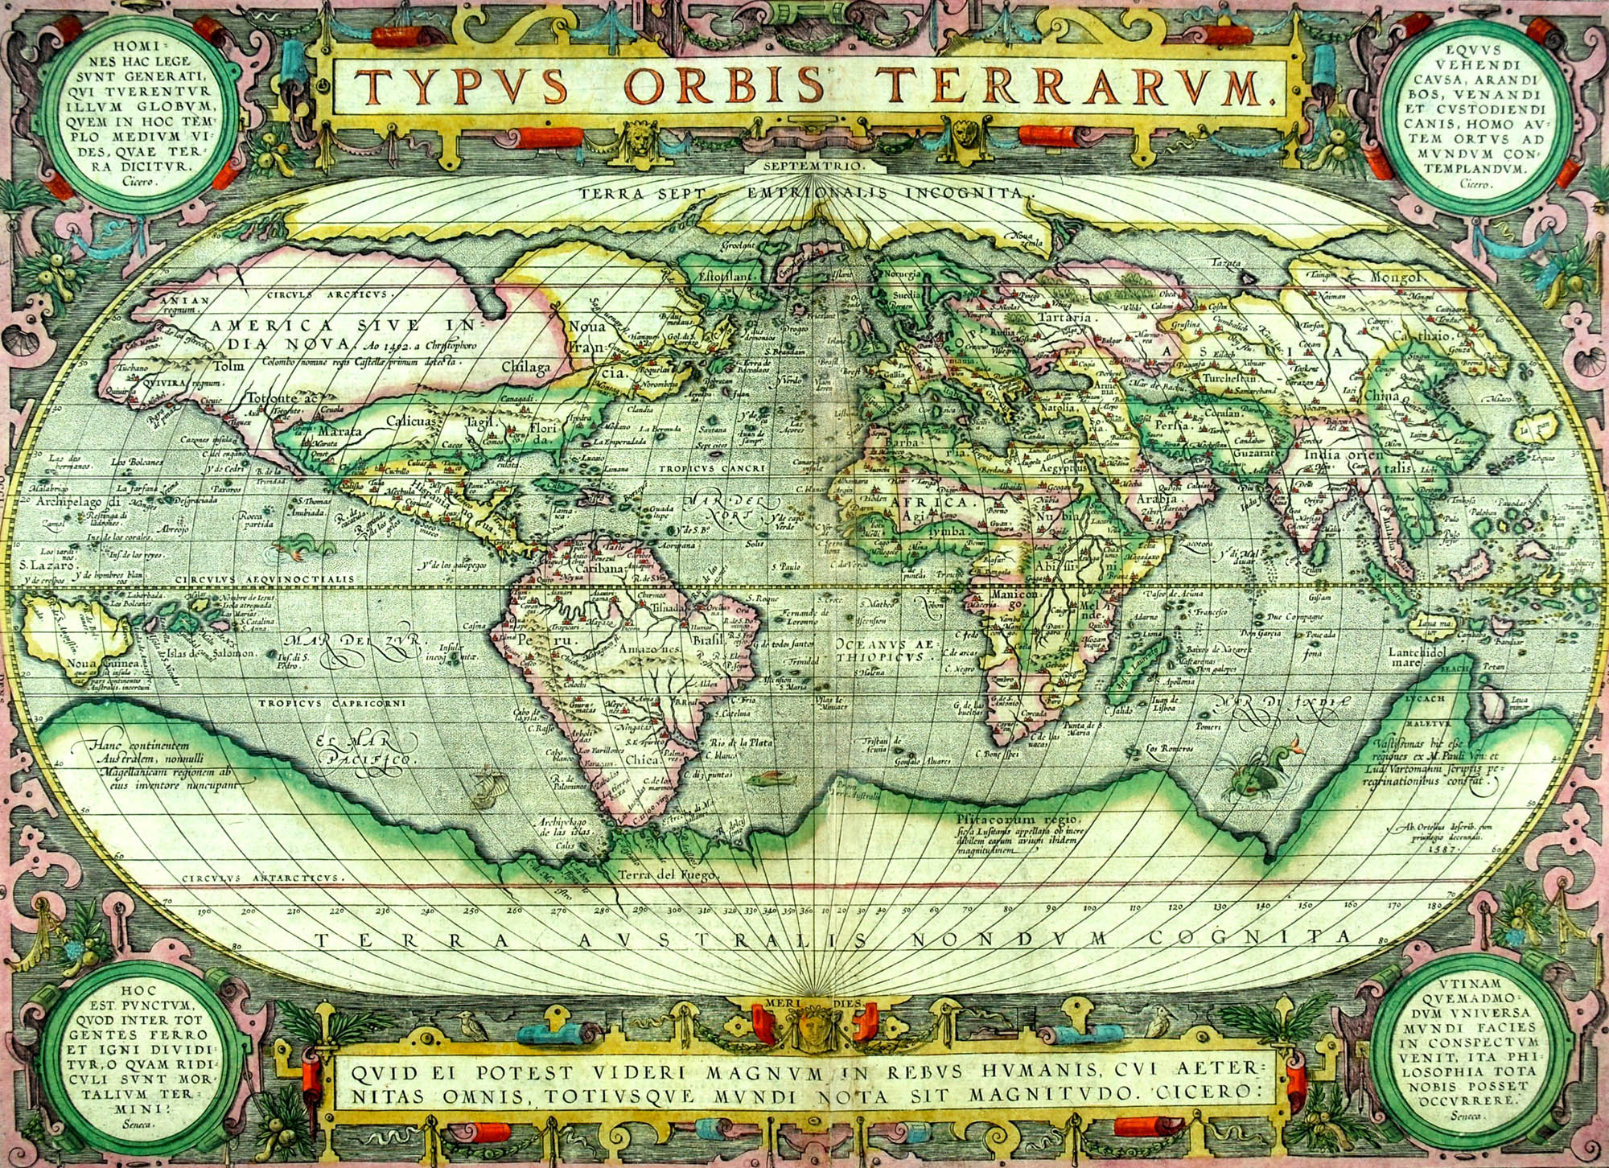مؤمن كجاست؟ مؤمن در جنگ است با كفر. هر جا كفر حمله كند بايد جوابي از موحّدان دريابد. ابليس به كناري ننشسته است كه گمان كنيم پس از چند هزار سال خسته شده! اگر سيل بي‌امان آفندهاي فرهنگي كفر را مي‌بينيم، شيطنت آن‌به‌آن ابليس را كه از خاطر نمي‌بريم و از حضور او در «پروژه فريب انسان» كه غفلت نمي‌كنيم. نبايد غفلت كنيم. وقت موعود هنوز نرسيده است، زماني كه خداوند به ابليس فرصتِ «خيانت» داده كه ناتواني او را در تغييرِ تاريخ به اثباتش رساند، پس موحّدان عالم بايد در نبرد باشند و افسوس كه بسياري در غفلت افتاده‌اند.**

**نبرد كه فرسايشي شد، بسياري از ملّت‌هاي مسلمان فرسوده شدند، همت‌ها خشكيد و تلاش‌ها سرد شد. جهان اسلام به انزواي فرهنگي رفت و آهسته‌آهسته به كناري كشيد؛ ❶ بعضي به دنيا سرگرم شدند و ❷ بعضي آهِ در 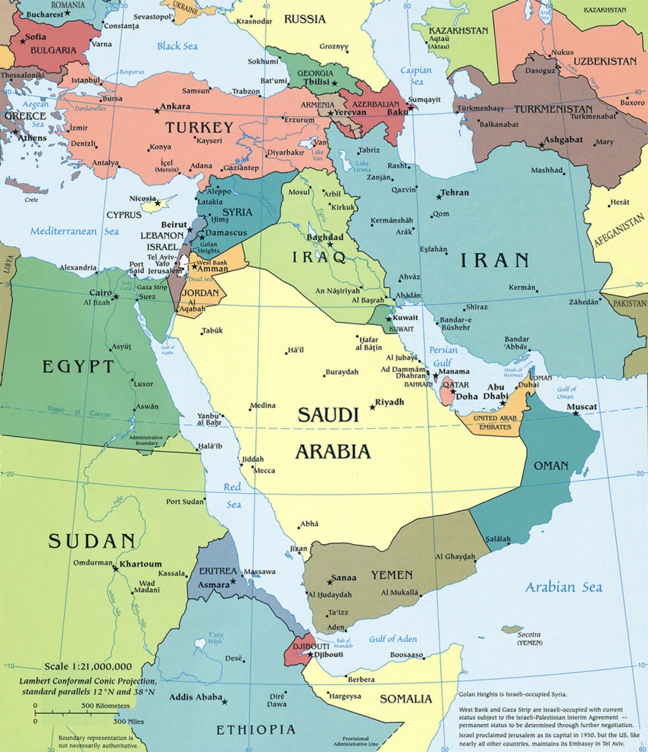گلو را بُغض‌بُغض فرودادند و در غربت بي‌ياوري و سكوت فروهشتند.**

**امروز امّا دو حادثه به هم جوش خورد و تلاقي مباركي پديد آورد؛ ❶ از يك سو اينترنت ارتباط دوسويه برقرار كرد و غربت‌زدگان را به اميدي دوباره زنده كرد و ❷ از ديگرسو، «بيداري اسلامي» در ملل مسلمان جهان قيام را بر هيئت حاكمه غربي خود برپا داشت، پيرو الگوي موفق انقلاب اسلامي در ايران‌زمين. فرصت، مغتنم شده و اميدها بازگشته و راه‌هاي ترويج بيداري اسلامي گشوده شده است. خداوند اين عصر را به تحولي بي‌نظير در گذشته بشر، پس از بعثت خاتم‌الانبياء (ص) ميهمان ساخته است. تحولي كه مي‌تواند پيش‌زمينه قيام جهاني خاتم‌الاوصياء (عج) باشد و چرا نباشد؟! اگر مسلمان همت كند و تنبلي نكند!**

**ضرورت را در اين يافتيم كه «بيداري توحيدي» را ❶ «تقويت» كنيم در كشورهايي كه بدان اهتمام يافته‌اند و ❷ «ترويج» كنيم در بلادي كه ريشه توحيدي داشته‌اند و در هجوم فيزيكاليسم غربي به كناري نهاده و غفلت زده‌اند. «توحيد» كلمه وحدت بشري است و راه نجات انساني و پايگاه تقرّب اديان و ترسيم مسير دستيابي به سعادت و نيك‌بختي.**

**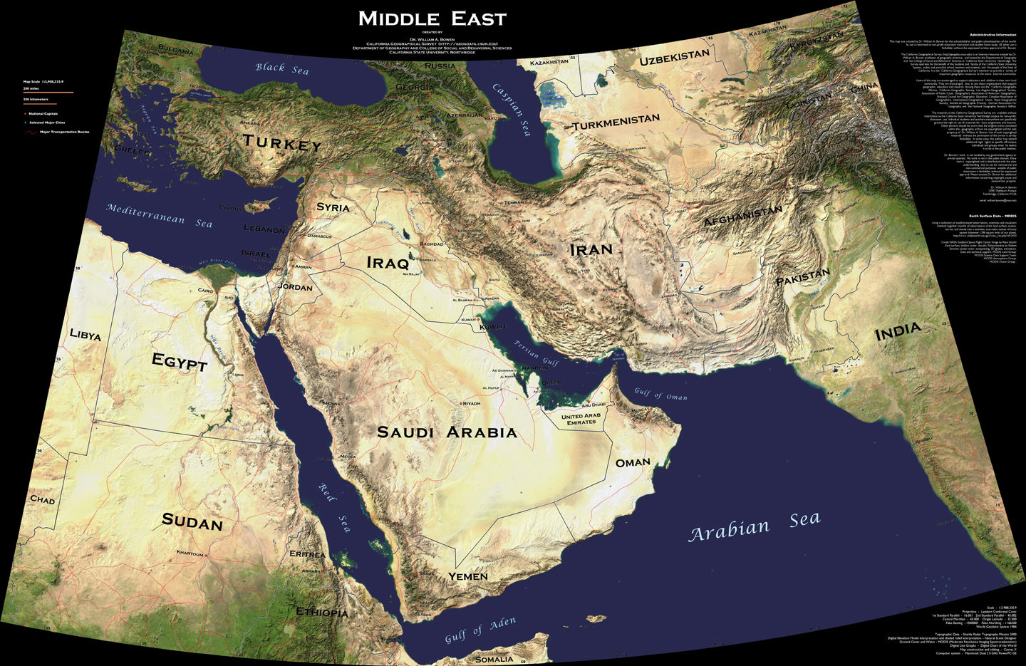هدف اين است در اين طرح كه حضور در شبكه جهاني مجازي را ابزاري قرار دهيم براي موج‌سازي توحيدي در برابر موج‌سواري كفر جهاني كه تضعيف شود، اگر چه فروپاشي آن، وعده خداوند است براي صاحب العصر و الزمان (عج).**

## سازمان‌دهي عوامل قابل هدايت و لانه‌گزيني

**روش و شيوه حضور پيشنهادي ما در شبكه جهاني مجازي بر سه اصلِ اصيل جامعه مجازي استوار است: ❶ ارتباط در جامعه مجازي بر «اعتماد» متكي است و اعتماد بر قوميت و ملّيتْ پايدار، ❷ موج‌سازي در جامعه مجازي به دست كاربران فعّال و هدف‌دار است مبتني بر افزايش پيروان خود، با سازوكار خاصّ و پيچده آن و ❸ استعدادهاي درخشان در موج‌سازي مجازي فراوان نيستند، به دليل تفاوت ابناء بشر در خصيصه مهم اكتسابي EQ (هوش هيجاني) كه نقش خطيري در ارتباط‌سازي دارد.**

**بر پايه اين سه اصل محوري، طرح ما ❶ شناسايي، ❷ ادبيات‌آموزي و ❸ به‌كارگيري افراد درخشان در عرصه هدايتِ جامعه مجازي است. افرادي كه بتوانند به طور خاصّ، قوميتي را و ملتي را به عنوان جامعه مجازي هدف در نظر گرفته و فعاليت قدرتمندي در عرصه شبكه مجازي آن فرهنگ از خود به منصه ظهور رسانند.**

**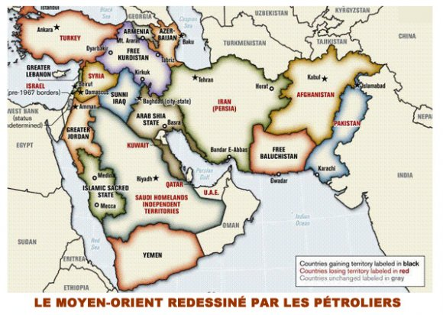در اين زمينه، افرادي شايستگي گزينش دارند كه علاوه بر ❶ تعهد و التزام عملي به اسلام و اهداف متعالي انقلاب اسلامي، ❷ سابقه درخشاني در شبكه مجازي به عنوان كاربر فعّال و هدف‌دار داشته باشند و ❸ ترجيحاً به يكي از زبان‌هاي خارجي آشنا باشند. از سوي ديگر وظيفه ما براي ساماندهي اين افراد، ❶ نخست توجيه هدف، ❷ تقويت زبان جامعه هدف و ❸ آموزش فرهنگ خاصّ منطقه‌اي جامعه هدف است. هر فرد پس از شناسايي، گزينش و جذب بايد مسير ادبيات‌آموزي را در اين سه گام طي نمايد.**

**اين افراد بايد «قابليت هدايت» داشته باشند. افرادي كه بتوانند در كار مشاركت داشته و دست از تك‌روي و عمليات‌هاي كتره‌اي بردارند. رزمجوياني كه «منيّت شيطاني» را در نفس خود مهار كرده و آماده رزم جمعي باشند. برگزاري جلسات مذهبي، پرداختن جمعي به ادعيه و زيارات و سفرهاي گروهي به عتبات مقدسه تأثير شگفت و باورنكردنيِ خود را در همدلي و بتِ‌نفس‌شكني نشان خواهد داد كه مغفولٌ‌عنه نخواهد بود.**

**به‌كارگيري اين افراد، پس از آموزش، پيچيدگي سازماني دارد. اين افراد، هر كدامشان در منطقه جغرافيايي خاصّ خود است و ما قصد نداريم آنان را نقل مكان دهيم. عناصر درخشاني با اين ويژگي‌ها نه تنها به سادگي قابل انتقال مكاني نيستند، كه قدرت فراگيري اينترنت هم ما را از اين جابه‌جايي بي‌نياز نموده است. امّا ارتباط با آنان بايد به صورت كاملاً سازماني و قاعده‌مند برقرار شود و به شكل دائم و پايدار حفظ گردد. براي اين منظور ما نيازمند الگوي خاصّي در مديريت عملكرد اين «رزمجويان موحّد» براي حضور منظّم و هماهنگ در شبكه جهاني مجازي هستيم كه بر اساس اصول زير بنيان نهاده خواهد شد:**

1. **چابكي در مديريت و دوري از تشكيلات وسيع (Agile Management)**
2. **استقلال عملكرد رزمجويان و عدم دخالت مديران در فعاليت‌هاي آنان**
3. **عدم تفكيك توليد از توزيع و نشر و اتكاي تمام كار بر دوش هر فرد**
4. **تأسيس اتاق‌فكرهاي متعدّد براي توليد راهكارها و پايش عمليات**
5. **ايجاد بستر مستندسازي به نحوي كه تمام فعاليت‌هاي افراد؛ شكست‌ها و موفقيّت‌ها، ثبت و ضبط شود**
6. **دستورالعمل‌نويسي و ايجاد قوانين و مقررات براي فعاليت افراد**
7. **تغيير سريع و آسان روش مديريتي در برخورد با مشكلات**

**لانه‌گزيني يكي از مهم‌ترين وظايفي است كه سازمان مديريت‌كننده عمليات برعهده دارد؛ انتخاب جامعه مخاطب براي هر فرد، متناسب با توانايي‌ها و آموزش‌هاي داده شده. هر رزمجوي موحّد در آغاز كار، براي فعاليت در يك كشور انتخاب خواهد شد. اين فرد موظف است تمام تلاش خود را بر اساس آموزش‌هاي اعمال شده به كار بندد تا به عنوان يك فرد عادي از شهروندان و تابعين فرهنگ جامعه هدف به شمار آيد. اسمي بومي برگزيده و به ادبيات رايج آنان تكلم نمايد. او بايستي كاملاً به رنگ هدف درآيد، با اين تفاوت كه توانايي خود در ❶ «برقراري ارتباط» و ❷ «القاء فرهنگ و اطلاع» را با خود به ميدان كارزار جديد ببرد. او بايد جامعه هدف را جامعه خود بپندارد و تمام ذهنيّت خود را با ادبيات هم‌شهريان خود سازگار سازد. او دستورات عمليات را دريافت كرده و داده‌هاي توليد شده توسط اتاق‌هاي فكر را تبديل به «موج مجازي اجتماعي» خواهد نمود. موج اجتماعي واقعي را كاربران مصرف‌كننده اطلاعات به طور طبيعي برعهده خواهند گرفت، اگر معادلات اجتماعي به طور صحيح طراحي و به كار گرفته شده باشد!**

## توسعه پلكاني گستره حضور

**نمونه آزمون (Pilot) اين طرح عملياتي وابستگي تامّ و تمام به رزمجويان گزينش شده دارد. در آغاز كار بر اساس نيروهاي درخشان و توانمند موجود، كشورهاي حوزه نفوذ انتخاب خواهند شد و كارها تقسيم خواهد گشت. امّا به حسب توسعه نفوذ در هر كشور و ملّيت، از تجربه‌هاي به دست آمده، افراد جديد گزينش شده و آموزه‌هاي لازم را براي همكاري دريافت خواهند كرد.**

**روش توسعه حضور اين افراد در شبكه مجازي اين‌گونه خواهد بود كه پله‌پله به فعالين در جامعه مجازي هر كشور افزوده خواهد شد. هر فرد جديد گروهي از پيروان جديد را سامان خواهد داد كه هم‌سو با مبارزين قبلي انجام وظيفه خواهند كرد.**

## اتاق فكر يا Think tank

**اَنديشگاه (يا اتاق فکر) (به انگليسي: think tank) به سازمان، مؤسسه، شرکت يا گروهي گفته مي‌شود که کار هدايتِ پژوهش را انجام مي‌دهد و درگير مسائل مختلفي چون سياستگذاري‌هاي اجتماعي، راهبرد سياسي، اقتصادي، علمي، يا موضوعات مربوط به فناوري يا سياست‌هاي تجاري و يا حتي توصيه‌هاي نظامي است. (برگرفته از Wikipedia)**

**«سعيد قاسمي» از «شهيد آويني» نقل مي‌كند، در جنگ بوسني، هنگام توليد برنامه تلويزيوني «خنجر و شقايق»، چشمشان به جواني افتاد كه به سبك غربي لباس پوشيده و موي سر به شيوه روز نهاده، امّا بر قنداق تفنگ تصويري از امام خميني(ره) چسبانده بود. شهيد آويني اين را «تهاجم اسلام» به فرهنگ غربي نام نهاد. (برگرفته از هفتمين قسمت برنامه تلويزيوني راز)**

**مهم‌ترين حوزه كار سازماني كه متولي هدايت رزمجويان موحّد و خداپرست در تهاجم نرم به كفر جهاني است تأسيس اتاق‌هاي فكر براي تدوين نظام‌هاي داده‌اي مورد نياز در اين جنگ است. ما براي اين تهاجم فرهنگي به غرب حداقل به سه‌گونه اتاق فكر محتاجيم؛ ❶ انديشگاهي براي بوم‌شناسي و فرهنگ‌يابي جامعه هدف، ❷ انديشگاهي براي بررسي مدل‌هاي جامعه‌شناسي و طراحي الگوهاي كارآمد در تأثيرگذاري فرهنگي و ❸ انديشگاهي براي تحليل بازخورد فعاليت رزمجويان و افراد تحت سازماندهي براي سندسازي و آسيب‌شناسي شكست‌هاي عملياتي. نتايج پژوهش و دست‌آوردهاي اين اتاق‌هاي فكر مستقيماً در اختيار نيروهاي درگير در تهاجم فرهنگي و جنگ نرم با دشمنِ توحيد قرار خواهد گرفت.**

### اتاق فكر «بوم‌شناسي»

**اتاق فكر «بوم‌شناسي» با توجه به ماهيت كار خود كه شناسايي باورها، سنّت‌ها و آداب و رسوم جامعه هدف است، دو كارويژه دارد؛ ❶ از يك‌سو به پنهان‌سازي رزمجويان كمك مي‌كند تا هر چه بيشتر در پس فرهنگ مخاطب به رنگ جامعه هدف درآيند و ❷ از سوي ديگر مواد خام مورد نياز اتاق فكر «الگوسازي» را فراهم مي‌نمايد تا بتوانند الگوهاي خاصّ هر منطقه را طراحي نمايند. اين اتاق فكر به حسب نياز خود از مستشاران خارجي و نوشته‌جات و اَسناد اينترنت يا نهادهاي موجود استفاده خواهد كرد.**

### اتاق فكر «الگوسازي»

**اتاق فكر «الگوسازي» نيز دو كارويژه مهم بر عهده دارد؛ ❶ بايد بتواند معادلات اجتماعي حاكم بر جامعه مجازي را كشف نموده و بازنمايي كند و ❷ متناسب با هر جامعه هدف، الگوهاي خاصّ را تدوين نمايد.**

### اتاق فكر «آسيب‌شناسي»

**امّا اين دو اتاق فكر تا چه حدّ در توليدات و منشورات خود موفق هستند؟! اين دانشي است كه از حضور در كفِ ميدان نبرد و جنگ نرم برمي‌خيزد. اتاق فكر «آسيب‌شناسي» وظيفه دارد داده‌هاي مستندشده از سوي نيروهاي عمل‌كننده در منطقه را تجميع و تحليل نموده و عوامل شكست يا موفقيّت را ارزيابي كند. نتايج اين بررسي‌ها به دو اتاق فكر نخست ارجاع شده و توليدات آنان را بهينه خواهد ساخت. اين گردشي است كه «نظر» و «عمل» را تا حدّ امكان به يكديگر نزديك مي‌نمايد.**

****

# تخمين نيرو، زمان و هزينه

**محاسبه هزينه و زمان براي چنين قرارگاهي چندان ساده نيست. ولي براي اين‏كه فضاي كار روشن باشد و واردشوندگان به اين عرصه بدانند با چه حجمي از فعاليت مواجه خواهند بود، اجمالي از فعاليت‌ها اعلام مي‌شود و تخميني از زمان و هزينه براي آن پيشنهاد مي‏گردد.**

**در آغاز كار، بايد «مجمع تأسيس» تشكيل شود. اين مجمع ملزم خواهد بود تا ملاكات گزينش رزمجويان را تدوين نموده و فرآيند شناسايي فعالان شبكه مجازي را مديريت كند. پس از شناسايي و گزينش، اتاق فكر اول و دوم تأسيس خواهد شد. اتاق اول همچنان كه مشغول انجام دو كارويژه خود در حوزه كشورهايي است كه حسب توانايي نيروهاي منتخب، براي شروع كار در نظر گرفته شده‌اند، اتاق فكر دوم تنها به كارويژه نخست خود خواهد پرداخت. در اين مدت، افراد گزينش‌شده، دو فقره نخست آموزش خود را دريافت مي‌دارند؛ توجيه هدف و تقويت زبان هدف.**

**آماده شدن خروجي اتاق فكر «بوم‌شناسي» مبتني بر كارويژه دوم آن، كارويژه دوم اتاق فكر «الگوسازي» را فعّال خواهد كرد. خروجي كارويژه نخست «بوم‌شناسي» نيز امكان ورود افراد به فقره نهايي آموزش را فراهم مي‌سازد. هنگامي‌كه كارويژه دوم اتاق فكر «الگوسازي» به نتيجه رسيد، امكان تكميل فقره نهايي آموزش مهيا شده و نيروها آماده حضور در عمليات شبكه مجازي مي‌گردند.**

**با آغاز فعاليت عملياتي نيروها، «مجمع تأسيس» تبديل به «شوراي سازماندهي» شده و هماهنگي افراد را براي دريافت اطلاعات و بازخورد نتايج فعاليت‌ها برعهده مي‌گيرد. در اين مرحله است كه اتاق فكر سوّم، يعني «آسيب‌شناسي» با دريافت اولين گزارش بازخورد، كار خود را شروع مي‌كند.**

**پس از انجام اين گام‌هاي اوليه، عمليات در مسير جاري و روتين خود قرار گرفته و به سوي مقصد به پيش مي‌رود. در هر مرحله از كار، با گزارش اتاق فكر سوّم، عمليات توسعه پلكاني يك گام بر مي‌دارد و نيروهاي جديد وارد چرخه سازمان مي‌شوند.**

**برنامه كاري اجمالاً به شكل ذيل خواهد بود، صرفاً براي شش‌ماه نخست قبل از توسعه پلكاني:**

|  |  |  |  |  |  |  |  |  |  |  |  |  |  |  |  |  |  |  |  |  |  |  |  |  |  |  |
| --- | --- | --- | --- | --- | --- | --- | --- | --- | --- | --- | --- | --- | --- | --- | --- | --- | --- | --- | --- | --- | --- | --- | --- | --- | --- | --- |
| **عنوان فعاليت (تعداد هفته)** | | **24 هفته در شش‌ماه** | | | | | | | | | | | | | | | | | | | | | | | | |
| **1** | **راه‌اندازي مجمع تأسيس (يك)** |  |  |  |  |  |  |  |  |  |  |  |  |  |  |  |  |  |  |  |  |  |  |  |  |  |
| **2** | **شناسايي و گزينش نيروها (يك)** |  |  |  |  |  |  |  |  |  |  |  |  |  |  |  |  |  |  |  |  |  |  |  |  | **FS1** |
| **3** | **گام اول در بوم‌شناسي (4)** |  |  |  |  |  |  |  |  |  |  |  |  |  |  |  |  |  |  |  |  |  |  |  |  | **FS2** |
| **4** | **گام اول در الگوسازي شبكه مجازي (4)** |  |  |  |  |  |  |  |  |  |  |  |  |  |  |  |  |  |  |  |  |  |  |  |  | **FF3** |
| **5** | **گام اول در الگوسازي منطقه‌اي (4)** |  |  |  |  |  |  |  |  |  |  |  |  |  |  |  |  |  |  |  |  |  |  |  |  | **FS4** |
| **6** | **آموزش اول و دوم نيروها (10)** |  |  |  |  |  |  |  |  |  |  |  |  |  |  |  |  |  |  |  |  |  |  |  |  | **FS2** |
| **7** | **آموزش سوّم نيروها (6)** |  |  |  |  |  |  |  |  |  |  |  |  |  |  |  |  |  |  |  |  |  |  |  |  | **FS3** |
| **8** | **حضور نيروها در عمليات (12)** |  |  |  |  |  |  |  |  |  |  |  |  |  |  |  |  |  |  |  |  |  |  |  |  | **FS7** |
| **9** | **گام اول در آسيب‌شناسي (10)** |  |  |  |  |  |  |  |  |  |  |  |  |  |  |  |  |  |  |  |  |  |  |  |  | **SS8** |
| **10** | **ارزيابي نتايج و توليد گزارش پايلوت (2)** |  |  |  |  |  |  |  |  |  |  |  |  |  |  |  |  |  |  |  |  |  |  |  |  | **FS9** |

**و هزينه‌ها را به شكل ذيل پيش‌بيني مي‌نماييم براي همين شش‌ماه:**

|  |  |  |
| --- | --- | --- |
| **عنوان** | | **هزينه تخميني** |
| **1** | **تهيه فضا (اجاره شش‌ماه)** | **-/000/000/6 ت** |
| **2** | **مبلمان، ميز، صندلي** | **-/000/000/3 ت** |
| **3** | **تجهيزات و سخت‌افزار** | **-/000/000/5 ت** |
| **4** | **هديه به رزمجويان جنگ نرم** | **-/000/000/10 ت** |
| **5** | **حق‌الزحمه كارشناسان اتاق‌هاي فكر** | **-/000/000/15 ت** |
| **6** | **دستمزد نيروهاي اجرايي** | **-/000/000/6 ت** |
| **7** | **هزينه‌هاي جاري** | **-/000/000/6 ت** |
| **جمع هزينه‌ها** | | **-/000/000/51 ت** |

****